建昌县中心城区L02-01地块
土壤污染状况调查报告

委托单位：建昌县汽车运输有限责任公司

编制单位：辽宁辉华技术服务有限公司

2022年9月

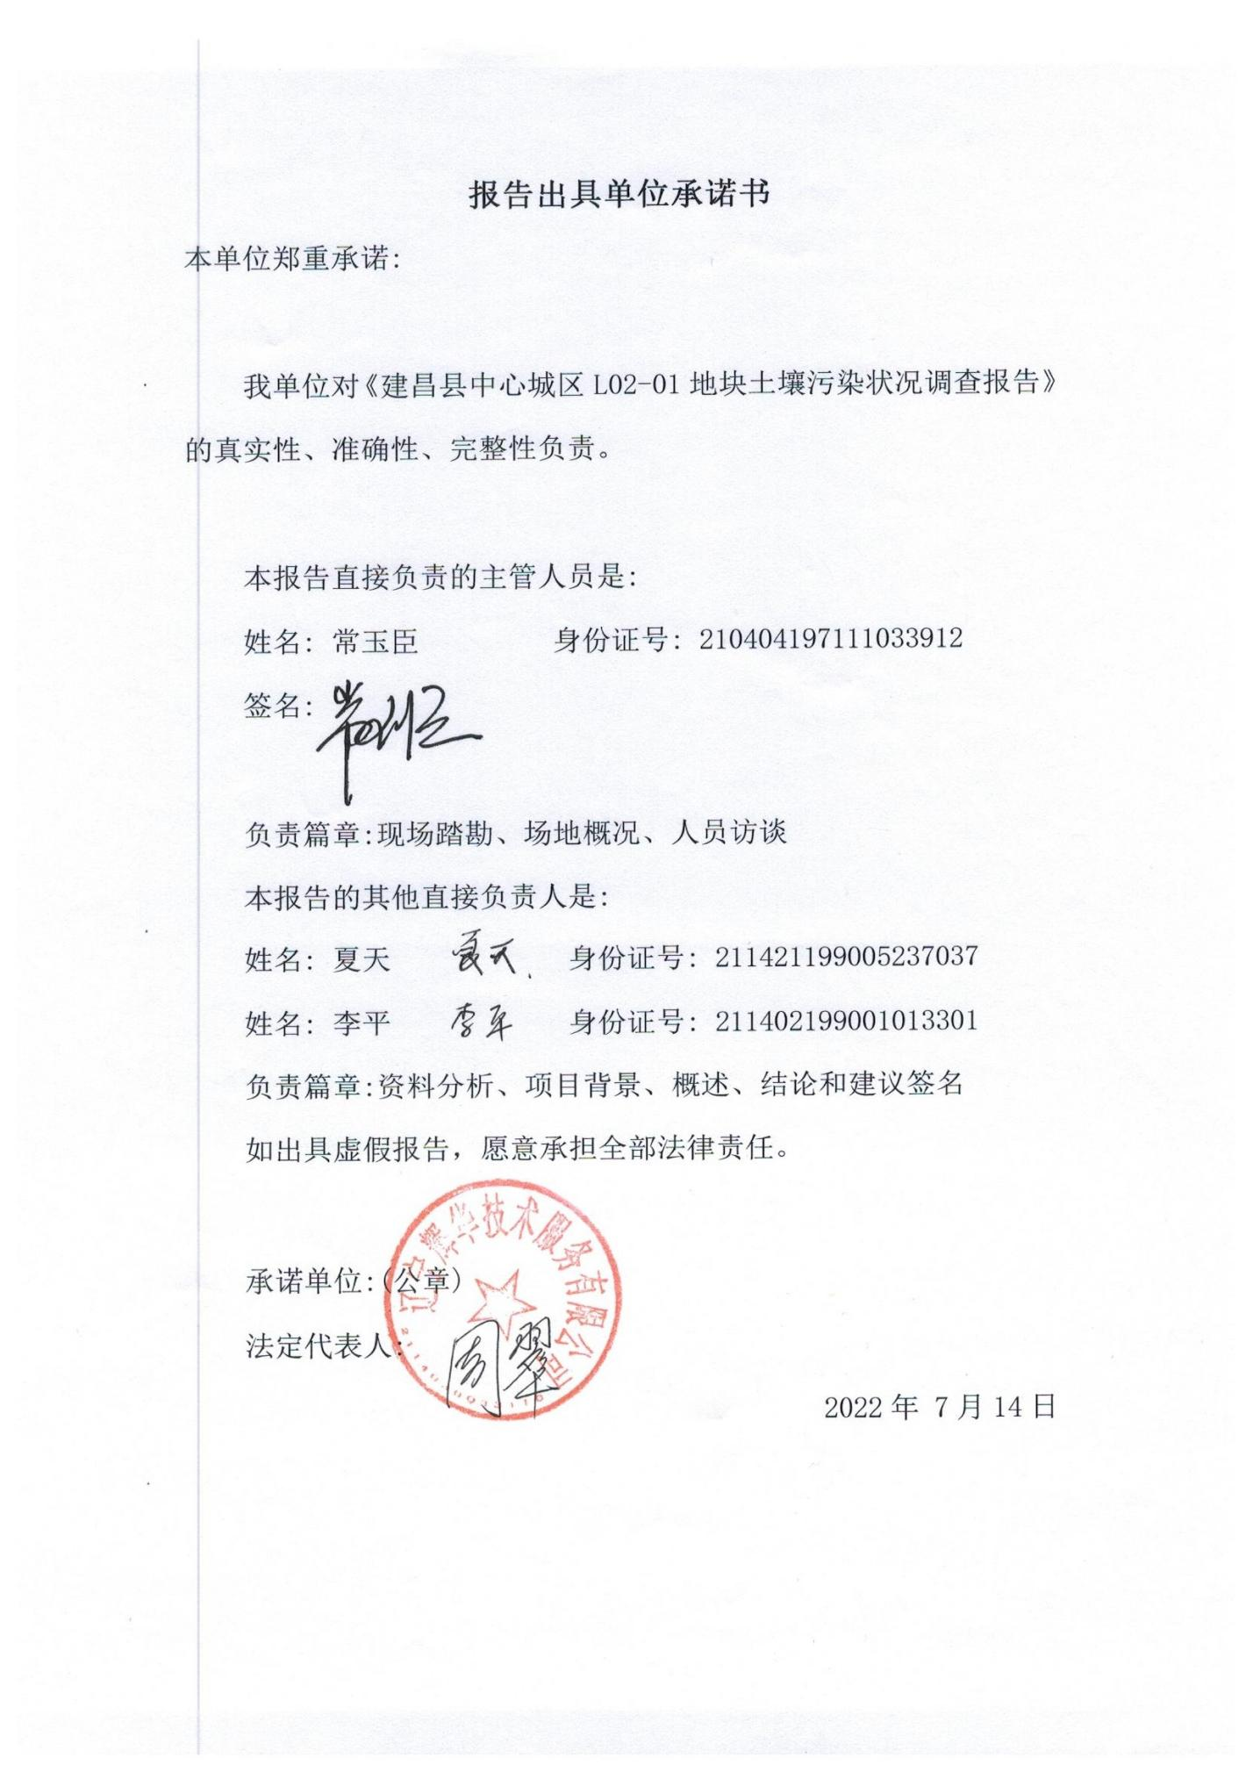

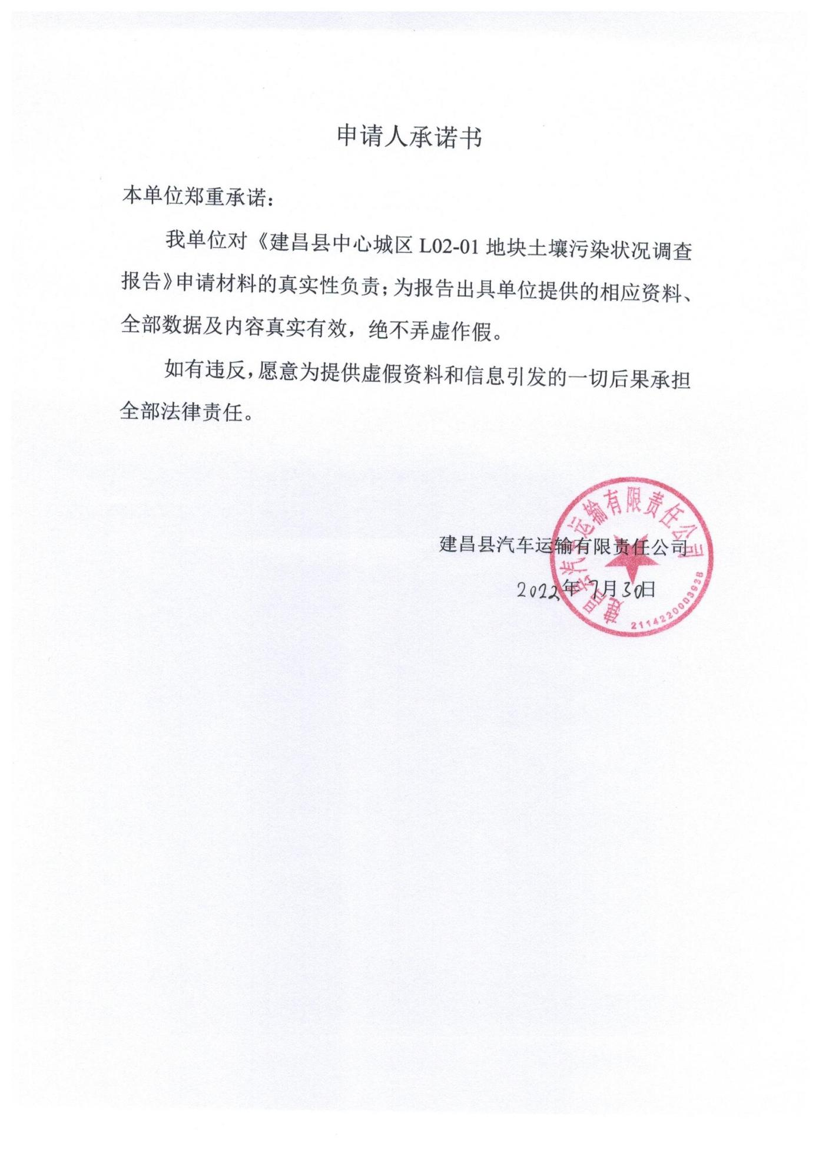
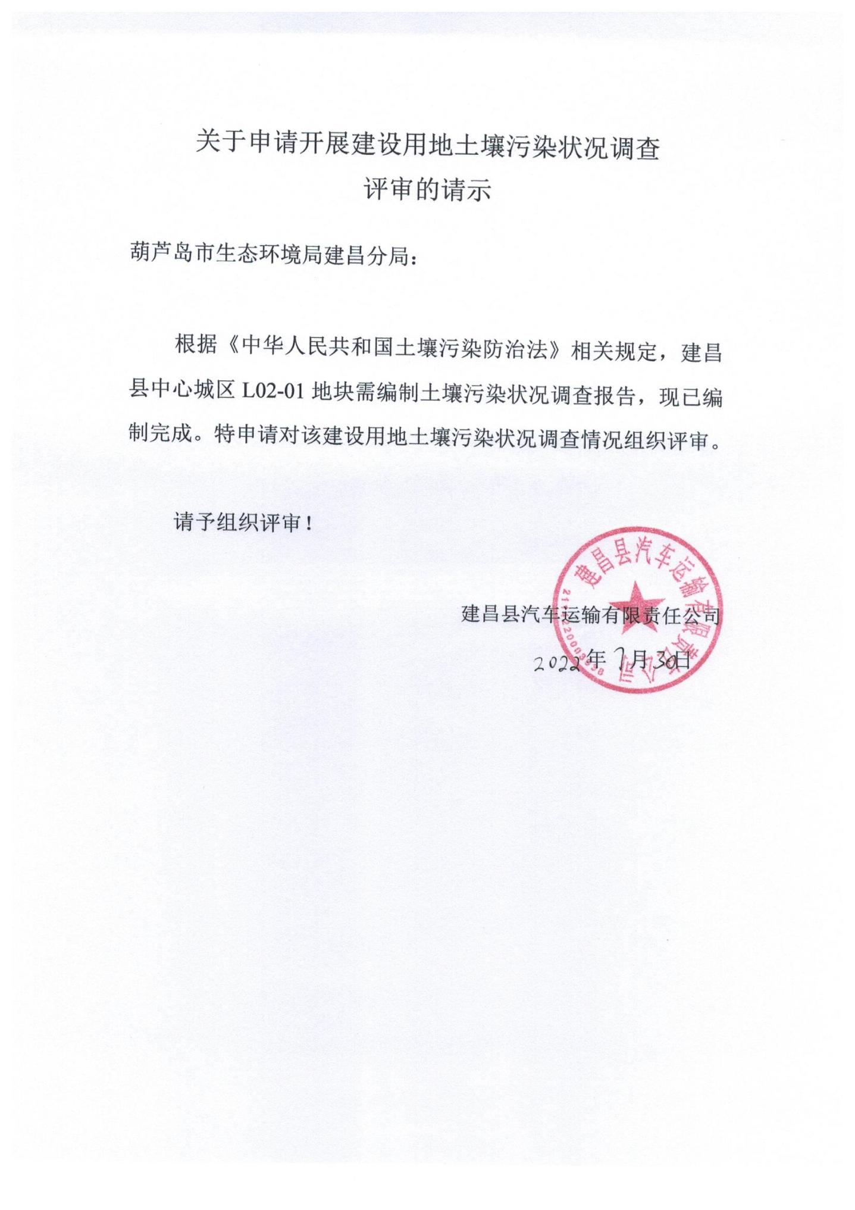

目 录
1.前言 1
2.概述 2
2.1调查的目的和原则 2
2.1.1 调查目的 2
2.1.2 调查原则 2
2.2调查范围 3
2.3调查工作内容与程序 6
2.4调查依据 9
2.4.1 法律法规 9
2.4.2 相关规定及政策 10
2.4.3 技术导则、规范及标准 10
2.4.4 相关文件及技术资料 11
2.5调查方法 11
3.地块概况 12
3.1区域环境概况 12
3.1.1 地理位置 12
3.1.2气象、风向 13
3.1.3 区域地质特征 14
3.1.4 地形地貌 14
3.1.5 地块岩土工程条件 14
3.1.6 场地水文地质条件 16
3.2敏感目标 17
3.3地块的现状和历史 19
3.3.1 地块现状 19
3.3.2 地块历史 20
3.4相邻地块的现状和历史 28
3.4.1 相邻地块的现状 28
3.4.2相邻地块历史变迁情况 29
3.4.3相邻地块的污染调查 30
4.资料分析 31
4.1政府和权威机构资料收集和分析 45
4.2地块资料收集和分析 45
4.3资料的分析 45

5.现场踏勘 46
5.1有毒有害物质的储存、使用和处置情况分析 46
5.2各类槽罐内的物质和泄漏评价 46
5.3固体废物和危险废物的处理评价 46
5.4管线、沟渠泄漏评价 46
5.5与污染物迁移相关的环境因素分析 46
5.6地块潜在污染源排查分析 47
5.7小结 47
6.人员访谈 48
7.不确定性分析 50
8.结论 51
8.1结论 51
8.2建议 52
9.附件 53
9.1委托书 53
9.2评审申请表 54
9.3现场勘测图 55
9.4 土地无污染证明暨街道证明材料 57
9.5《关于建昌县中心城区L02-01地块的规划条件的说明件》 59
9.6人员访谈表 61
9.6人员访谈照片 85
9.7地块岩土工程勘察报告 86

1.前言
建昌县中心城区 L02-01 地块（以下称“该地块”）原为建昌县汽车运输有限责任公司，位于建昌县朝阳路二段，土地面积为12201.63平方米，中心点坐标：东经119°47'47.02"北纬40°42'53.82"。地块北侧和南侧均为客运小区，地块西侧与朝阳路 3 段 6 号小区、万鼎豪府和建昌县第二小学相邻，地块东侧为建昌县物业管理中心建筑三小区。本地块原用地性质为商业服务用地，计划变更为居住用地。
《中华人民共和国土壤污染防治法》（2019.01修订）第四章第五十九条规定：用途变更为住宅、公共管理与公共服务用地的，变更前应当按照规定进行土壤污染状况调查。《土壤污染防治行动计划》中第四条规定：实施建设用地准入管理，防范人居环境风险中的要求，对拟回收土地使用权的有色金属冶炼、石油加工、化工、焦化、电镀、制革等行业企业用地，以及用途拟变更为居住和商业、学校、医疗、养老机构等公共设施的上述企业用地，由土地使用权人负责开展土壤环境状况调查评估。地块计划建设用途为住宅用地，需按要求进行土壤污染状况调查。为此，建昌县汽车运输有限责任公司委托辽宁辉华技术服务有限公司承担该地块的调查工作。
接受委托后，根据国家环境法规的相关要求，结合该地块开发计划，为调查污染状况，辽宁辉华技术服务有限公司立即组织有关技术人员对现场进行了踏勘，并收集相关技术资料，与建昌县镇人民政府、建昌县自然资源局和建昌县生态环境局工作人员、当地居民、地块使用者建昌县汽车运输有限责任公司工作人员进行了访谈，信息整理分析后，编制完成了《建昌县中心城区L02-01地块土壤污染状况调查报告》，呈报生态环境主管部门审查。

2.概述

2.1调查的目的和原则

2.1.1 调查目的
本次土壤污染状况初步调查的目的是通过资料收集、现场踏勘和人员访谈，掌握地块及周围区域概况，并初步识别地块及周围区域会导致潜在土壤环境污染的因素及关注的目标物质。
综合所获得信息，判断调查地块整体污染情况。如果属于污染地块，初步明确污染区域分布及面积，为进一步调查提供依据；若第一阶段调查可以确认地块内及周围区域当前和历史上均无可能的污染源，则认为地块的环境状况可以接受，则第一阶段调查活动结束，不用开展第二阶段工作，仅针对地块用途提出针对性建议及措施。

2.1.2 调查原则
本次土壤污染状况调查工作应遵循以下原则：
（1）针对性原则
针对地块的特征和潜在污染物特性，进行污染物浓度和空间分布调查，为地块的环境管理提供依据。
（2）规范性原则
采用程序化和系统化的方式规范土壤污染状况调查过程，保证调查过程的科学性和客观性。
（3）可操作性原则
综合考虑调查方法、时间和经费等因素，结合当前科技发展和专业技术水平，使调查过程切实可行。

2.2调查范围
建昌县中心城区L02-01地块为建昌县汽车运输有限责任公司，位于建昌县朝阳路二段，土地面积为12201.63平方米。
地块现场勘测图见图2.2-1，调查范围、土地利用现状图见图 2.2-2。
表 2.2-1 地块拐点坐标
位置编号 | X（CGCS2000 国家大地坐标系） | Y（CGCS2000 国家大地坐标系）
J1 | 4519653.0070 | 40482858.2630
J2 | 4519538.1790 | 40482878.2910
J3 | 4519537.2390 | 40482871.9420
J4 | 4519528.7590 | 40482872.7960
J5 | 4519517.3480 | 40482781.2460
J6 | 4519577.9400 | 40482780.6990
J7 | 4519577.1290 | 40482774.0080
J8 | 4519574.2380 | 40482751.2120
J9 | 4519635.5780 | 40482741.9210
J10 | 4519641.0540 | 40482769.0840
J11 | 4519639.0720 | 40482769.3600
J12 | 4519641.5150 | 40482772.5270
J1 | 4519653.0070 | 40482858.2630
位置编号 | 经度 | 纬度
J1 | 119°47'48.62" | 40°48'41.18"
J2 | 119°47'49.48" | 40°48'37.46"
J3 | 119°47'49.21" | 40°48'37.43"
J4 | 119°47'49.25" | 40°48'37.15"
J5 | 119°47'45.34" | 40°48'36.78"
J6 | 119°47'45.31" | 40°48'38.74"
J7 | 119°47'45.03" | 40°48'38.71"
J8 | 119°47'44.06" | 40°48'38.62"
J9 | 119°47'43.65" | 40°48'40.60"
J10 | 119°47'44.81" | 40°48'40.78"
J11 | 119°47'44.82" | 40°48'40.72"
J12 | 119°47'44.96" | 40°48'40.80"
J1 | 119°47'48.62" | 40°48'41.18"

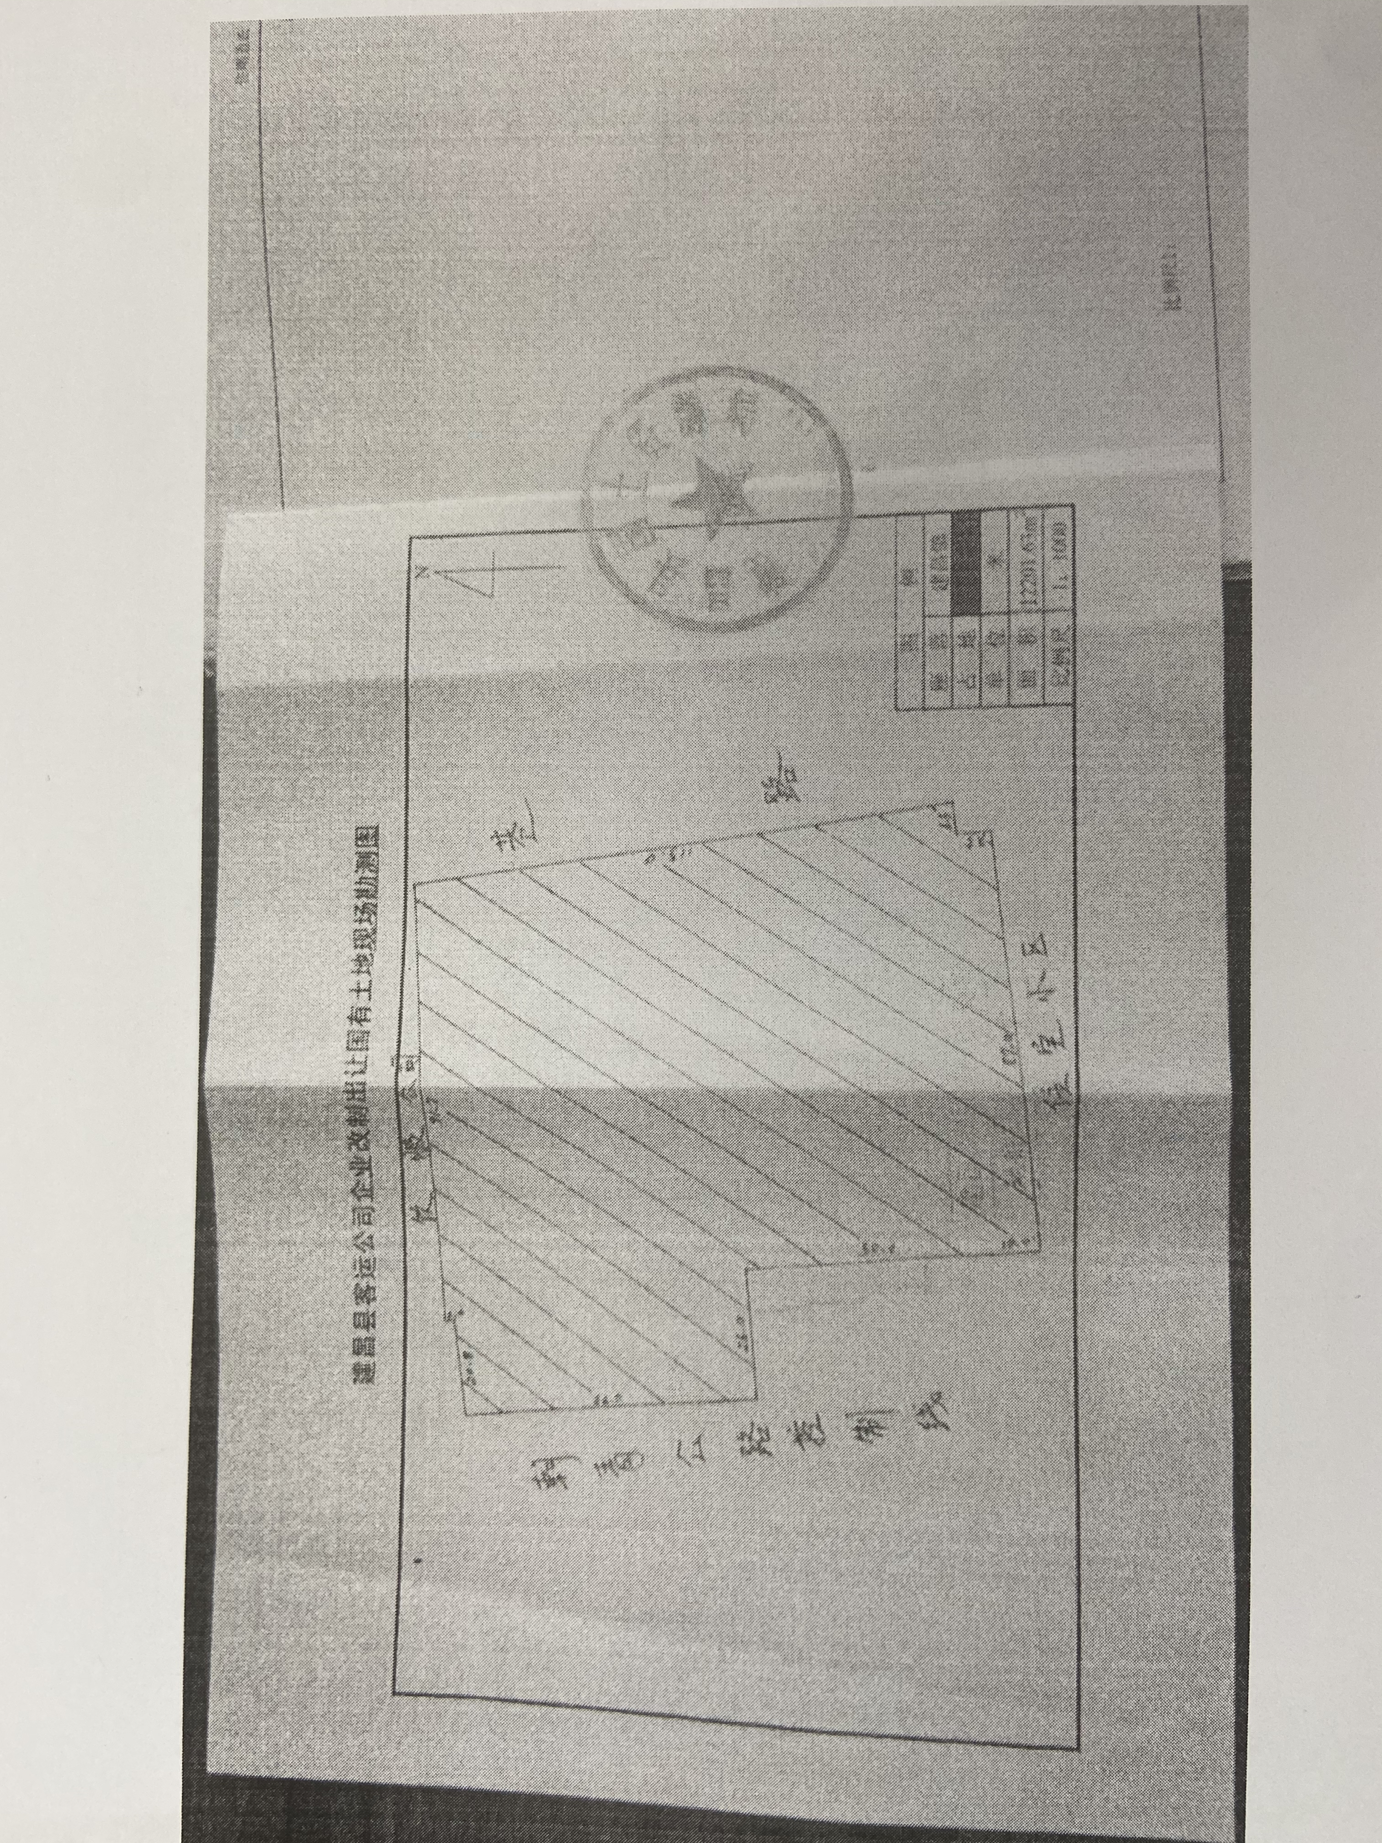

图 2.2-1 现场勘测图

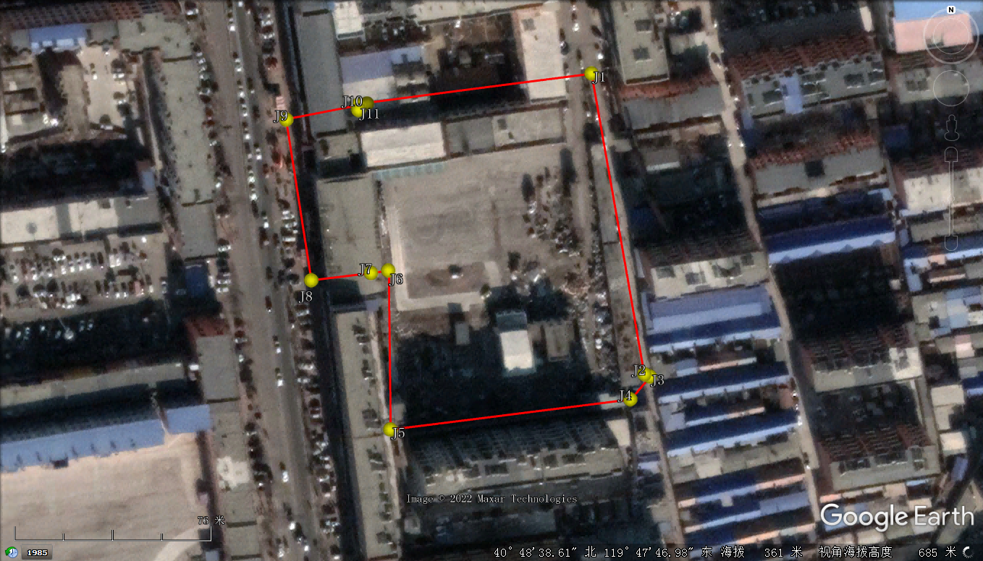
本地块
图 2.2-2 地块土地利用现状图

2.3调查工作内容与程序
空地
土壤污染状况调查分为三个阶段，本次第一阶段调查可以确认地块内及周围区域当前和历史上均无可能的污染源，认为地块的环境状况可以接受，则第一阶段调查活动结束，不用开展第二阶段工作调查。内容与工作程序见图 2.3-1。
调查启动
资料收集与分析
现场踏勘
人员访谈
是否需要第二阶段调查
否
是
初
步采样分析
是否需要详细采样分析
否
是
详
细采样分析
受体暴露参数调查
环境特征参数调查
数据评估与分析
现场详细采样
制定详细采样分析工作计划
数据评估与分析
现场采样
制定初步采样分析工作计划
结果分析

调查结束
编制土壤污染状况调查报告
第三阶段土壤污染状况调查
第二阶段土壤污染状况调查
第一阶段土壤污染状况调查
本次调查范围

图 2.3-1 土壤污染状况调查的工作程序与内容
1、第一阶段土壤污染状况调查
第一阶段土壤污染状况调查是以资料收集、现场踏勘和人员访谈为主的污染识别阶段，原则上不进行现场采样分析。若第一阶段调查确认地块内及周围区域当前和历史上均无可能的污染源，则认为地块的环境状况可以接受，调查活动可以结束。
1）资料收集
资料的收集主要包括：地块利用变迁资料、地块环境资料、地块相关记录、有关政府文件、以及地块所在区域的自然和社会信息。当调查地块与相邻地块存在相互污染的可能时，须调查相邻地块的相关记录和资料。其中包括地块利用变迁资料、地块环境资料、地块相关记录、由政府机关和权威机构所保存和发布的环境资料、地块所在区域的自然和社会信息。
2）资料的分析
应根据专业知识和经验识别资料中的错误和不合理的信息，如资料缺失影响判断地块污染状况时，应在报告中说明。
3）现场踏勘
①安全防护准备：在现场踏勘前，根据地块的具体情况掌握相应的安全卫生防护知识，并装备必要的防护用品。
②现场踏勘的范围：以地块内为主，并应包括地块的周围区域，周围区域的范围应由现场调查人员根据污染可能迁移的距离来判断。
③现场踏勘的主要内容：现场踏勘的主要内容包括地块的现状与历史情况，相邻地块的现状与历史情况，周围区域的现状与历史情况，区域的地质、水文地质和地形的描述等。
Ⅰ、地块现状与历史情况：可能造成土壤和地下水污染的物质的使用、生产、贮存，三废处理与排放以及泄漏状况，地块过去使用中留下的可能造成土壤和地下水污染的异常迹象，如罐、槽泄漏以及废物临时堆放污染痕迹。

Ⅱ、相邻地块的现状与历史情况：相邻地块的使用现况与污染源，以及过去使用中留下的可能造成土壤和地下水污染的异常迹象，如罐、槽泄漏以及废物临时堆放污染痕迹。

Ⅲ、周围区域的现状与历史情况：对于周围区域目前或过去土地利用的类型，如住宅、商店和工厂等，应尽可能观察和记录；周围区域的废弃和正在使用的各类井，如水井等；污水处理和排放系统；化学品和废弃物的储存和处置设施；地面上的沟、河、池；地表水体、雨水排放和径流以及道路和公用设施。

Ⅳ、地质、水文地质和地形的描述：地块及其周围区域的地质、水文地质与地形应观察、记录，并加以分析，以协助判断周围污染物是否会迁移到调查地块，以及地块内污染物是否会迁移到地下水和地块之外。

④现场踏勘的重点：重点踏勘对象一般应包括有毒有害物质的使用、处理、储存、处置；生产过程和设备，储槽与管线；恶臭、化学品味道和刺激性气味，污染和腐蚀的痕迹；排水管或渠、污水池或其它地表水体、废物堆放地、井等。同时应该观察和记录地块及周围是否有可能受污染物影响的居民区、学校、医院、饮用水源保护区以及其它公共场所等，并在报告中明确其与地块的位置关系。
⑤现场踏勘的方法
可通过对异常气味的辨识、摄影和照相、现场笔记等方式初步判断地块污染的状况。 踏勘期间，可以使用现场快速测定仪器。
4）人员访谈
①访谈内容：应包括资料收集和现场踏勘所涉及的疑问，以及信息补充和已有资料的考证。
②访谈对象：受访者为地块现状或历史的知情人，应包括地块管理机构和地方政府的官员，环境保护行政主管部门的官员，地块过去和现在各阶段的使用者，以及地块所在地或熟悉地块的第三方，如相邻地块的工作人员和附近的居民。
③访谈方法：可采取当面交流、电话交流、电子或书面调查表等方式进行。
④内容整理：应对访谈内容进行整理，并对照已有资料，对其中可疑处和不完善处进行核实和补充，作为调查报告的附件。
2、第二阶段
第二阶段土壤污染状况调查是以采样与分析为主的污染证实阶段。若第一阶段土壤污染状况调查表明地块内或周围区域存在可能的污染源，如化工厂、农药厂、冶炼厂、加油站、化学品储罐、固体废物处理等可能产生有毒有害物质的设施或活动；以及由于资料缺失等原因造成无法排除地块内外存在污染源时，进行第二阶段土壤污染状况调查，确定污染物种类、浓度（程度）和空间分布。
本项目通过第一阶段结果分析判定，排除地块内外存在可能的污染源，因此只进行第一阶段地块环境调查。

2.4调查依据

2.4.1 法律法规
（1）《中华人民共和国环境保护法》（2015 年 1 月 1 日起施行）；
（2）《中华人民共和国土壤污染防治法》（2019 年 1 月 1 日起施行）。

2.4.2 相关规定及政策
（1）《国务院办公厅关于印发近期土壤环境保护和综合治理工作安排》（国办发[2013]7号）；
（2）《国务院关于印发土壤污染防治行动计划的通知》（国发[2016]31号）；
（3）《辽宁省建设用地土壤污染风险管控和修复管理办法(试行)》（辽环发[2019]21号）；
（4）《关于印发<建设用地土壤污染状况调查、风险评估、风险管控及修复效果评估报告评审指南>的通知》（环办土壤[2019]63号）；
（5）《关于落实建设用地土壤环境常态化监管机制的通知》（辽市土污办发[2021]2 号）；
（6）《辽宁省生态环境厅辽宁省自然资源厅关于建立建设用地土壤环境常态化监管机制的通知》（辽环函[2021]70 号）；
（7）《辽宁省生态环境厅 辽宁省自然资源厅关于开展全省建设用地土壤违法问题专项整治的通知》（辽环综函[2021]626 号）。

2.4.3 技术导则、规范及标准
（1）《建设用地土壤污染状况调查技术导则》（HJ25.1-2019）；
（2） 《建设用地土壤环境调查评估技术指南》（环保部公告 2017年第 72 号）；
（3）《国土空间调查、规划、用途管制用地用海分类指南（试行）》（自然资办发[2020]51号）。

2.4.4 相关文件及技术资料
（1）《建昌金地佳苑小区地勘报告岩土工程勘察报告》（辽宁核工业工程勘察院）；
（2）《建昌县中心城区L02-01地块用地规划图》；
（3）《建昌县客运公司现场勘测图》。

2.5调查方法
根据《建设用地土壤污染状况调查技术导则》（HJ25.1-2019）主要工作内容包括资料收集、现场踏勘、人员访谈和初步采样监测，具体调查方法如下：
1、收集关于地块和地块周边当前和历史土地使用状况的信息，作为评估地块是否存在土壤和地下水污染风险的基础；
2、收集并分析地块所在区域的基本环境状况信息；
3、收集并审阅土壤污染状况相关的历史活动与环境管理文件资料；
4、对地块进行踏勘，识别可能会导致土壤地下水环境问题的环境影响；
5、现场观察评估周边土地利用情况，识别会对地块造成环境风险的地块周边活动；
6、以当面交流或书面调查表的方式对相关知情人进行访谈，对资料、现场踏勘和人员访谈结果进行分析，判断地块内及周围区域当前和历史上是否有可能的污染源。

3.地块概况

3.1区域环境概况

3.1.1 地理位置
“该地块”位于建昌县朝阳路二段，土地面积为12201.63平方米，中 心点坐标：东经119°47'47.02"、北纬40°42'53.82"。地块北侧和南侧均为客运小区，地块西侧与朝阳路3段6号小区、万鼎豪府和建昌县第二小学相邻，地块东侧为建昌县物业管理中心建筑三小区。
建昌县，隶属于辽宁省葫芦岛市，位于葫芦岛市西北部，东邻连山区、兴城市，南连绥中县，西北接凌源市，西南与河北省的青龙县接壤，北靠喀左、朝阳两县，总面积3195平方千米。建昌县下辖7个镇、21个乡。地块地理位置见图 3.1-1。
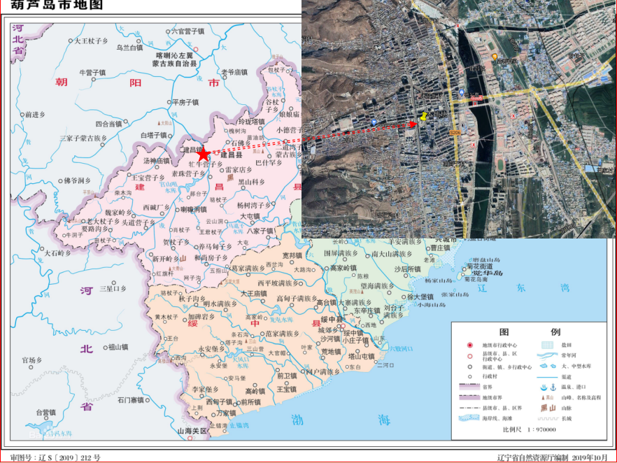
图 3.1-1 地块地理位置图

3.1.2气象、风向
建昌县属南温带亚湿润季风型大陆性气候。雨热同季光照充足，四季分明，年平均气温8.2℃。一月平均气温一10℃，最低气温-26.9℃，七月平均气温23.4℃，最高气温40.7℃。年平均降水量550毫米，多集中在七、八月份。春季雨水少，增温迅速，多大风，易春旱秋季雨水低温，冬季干燥寒冷，无霜期158天左右。
建昌地处于北温带亚温润性气候区。四季分明，气候温和，光照充足，年平均气温8.7℃。一月平均气温-8.8℃，最低气温-24.2℃，七月平均气温24℃，最高气温38.2℃。年平均降水量600mm，最大降雨量318mm，雨热同季，无霜期175d左右。基本雪压（n=50）0.30KN/㎡，基本风压（n=50）0.45KN/㎡。最大冻土深度112cm，地震基本烈度6度。
常年风向为N，次常年风向为SSW，强风向为SSW，次强风向为N，夏季以S、SSW风向为主，冬季以N、NNW风向居多。风向玫瑰图见图。

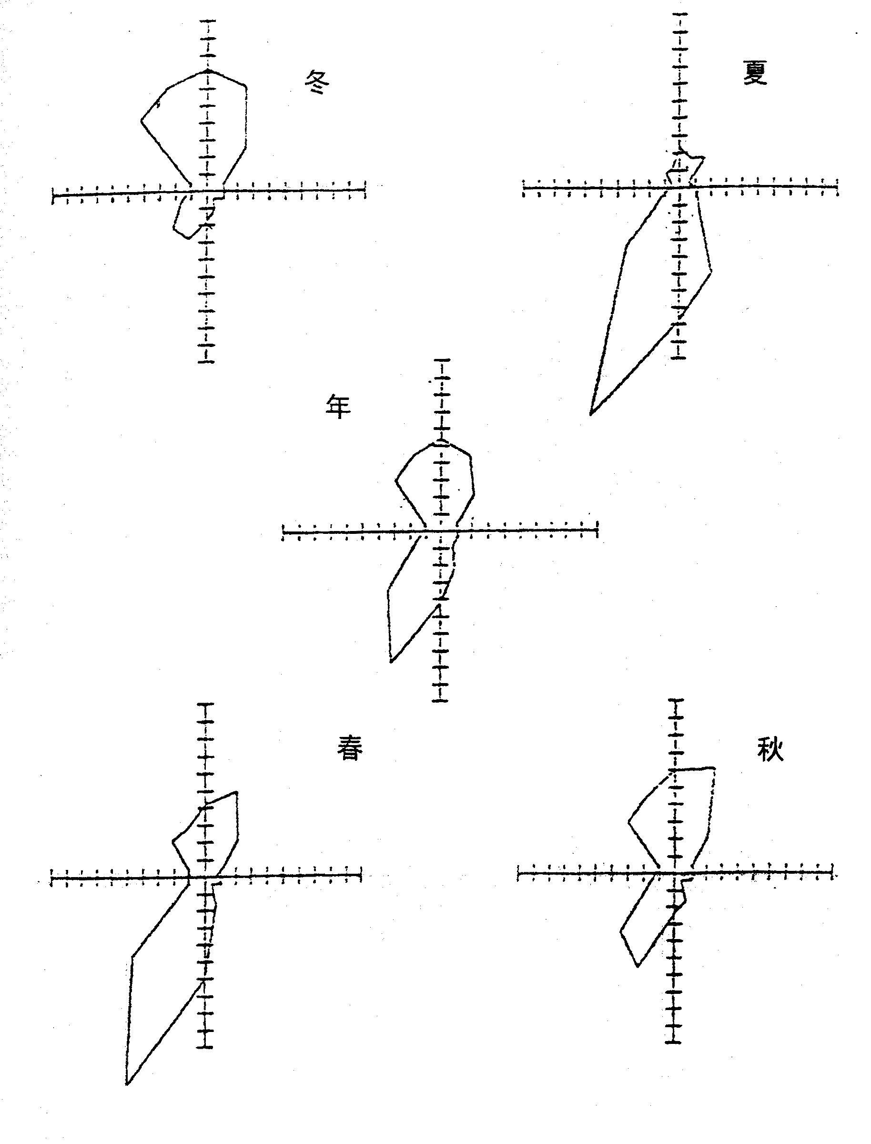

图 3.1-2 风玫瑰图

3.1.3 区域地质特征
区域上位于燕山辽沉降带建昌盆地中，区域地层主要为太古界老变质岩和混合岩，元古界为一套海相碳酸盐及碎屑沉积岩，古生界为海陆交互相沉积建造，中生界地层分布广泛，属多次喷发火山杂岩建造，岩性为中酸性火山碎屑岩夹正常沉积碎屑岩，新生界为第四系河、湖冲积、洪积相沉积建造。盆地受区域东西向，北北东向断裂构造控制，断裂构造简单。

3.1.4 地形地貌
拟建场地地势较平坦，地面标高为358.23～364.73，属于丘陵地貌单元，主要以冲积成因为主。

3.1.5 地块岩土工程条件
项目引用《建昌县金地佳苑小区岩土工程勘察》（辽宁核工业工程勘察院），建昌县金地佳苑小区位于本地块北侧300米处。引用该地勘报告内容可信。
通过野外钻探揭露，地层主要以素填土、粉土、圆砾、全风化砾岩、强风化砾岩、中风化砾岩组成。对各岩土层的工程性质描述自上而下依次如下：
①素填土(Q₄):褐色，松散，主要由碎石、中粗砂及粘性土组成，为近期所填，层厚为0.60～2.10m，平均厚度为1.44m，层底标高为356.13～363.95m，整个场地均有分布。素填土来自于素填土来源于西侧轿顶山山顶，轿顶山为一座有规模化的森林公园，无素填土污染影响。
②粉土(Q₄):褐黄色，稍湿，中密状，稍有摇震反应、切口无光泽，干强度低，韧性低，层厚为0.30～2.80m，平均厚度为2.04m，层项高程为354.33～356.88m，层底高程为353.77～355.28m，仅分布在ZK10-1、ZK11、ZK12、ZK16-1、ZK17、ZK18、ZK19、ZK20、ZK21、ZK22、ZK23、ZK24、ZK25钻孔中。
②₁圆砾(Q₄):褐黄色，稍湿，松散状，以透镜体形式存在，分布不均匀，主要成分为安山岩、花岗岩、灰岩等卵、砾石组成，粒径一般在1.0~3.0cm，磨圆度一般，均匀性较好，多呈次棱角状，泥质充填，级配一般，砾石风化程度为中-微风化，层厚为0.40m，层顶高程为354.73m，分布在ZK24钻孔中。
③圆砾(Q):褐黄色，稍湿，松散状，主要成分为安山岩、花岗岩、灰岩等卵、砾石组成，粒径一般在1.0～3.0cm，磨圆度一般，均匀性较好，多呈次棱角状，泥质充填，级配一般，砾石风化程度为中-微风化，层厚为0.50～3.60m，平均厚度为2.43m，层顶高程为351.48～355.28m，层底高程为350.93~352.60m，仅分布在ZK11、ZK12、ZK17、ZK18、ZK19、ZK20、ZK21、ZK22、ZK23、ZK24、ZK25钻孔中。
③粉土(Q₄):褐黄色，稍湿，稍密状，以透镜体形式存在，分布不均匀，稍有摇震反应、切口无光泽，干强度低，韧性低，层厚为0.20m，层顶高程为351.68m，仅分布在ZK18钻孔中。
④粉土(Q₄):褐黄色，稍湿，中密状，稍有摇震反应、切口无光泽，干强度低，韧性低，层厚为0.70～3.50m，平均厚度为2.67m，层顶高程为349.24～352.60m，层底高程为347.88～351.01m，仅分布在ZK11、ZK12、ZK17、ZK18、ZK19、ZK20、ZK21、ZK22、ZK23、ZK24、ZK25钻孔中。
④₁圆砾(Q):褐黄色，稍湿，松散状，以透镜体形式存在，分布不均匀，主要成分为安山岩、花岗岩、灰岩等卵、砾石组成，粒径一般在1.0~3.0cm，磨圆度一般，均匀性较好，多呈次棱角状，泥质充填，级配一般，砾石风化程度为中-微风化，层厚为0.50～0.60m，层顶高程为349.74～351.01m，分布在ZK11、ZK12钻孔中。
⑤圆砾(Q):褐黄色，稍湿-饱和，稍密状，主要成分为安山岩、花岗岩、灰岩等卵、砾石组成，粒径一般在1.0-3.0cm，磨圆度一般，均匀性较好，多呈次棱角状，泥质充填，级配一般，砾石风化程度为中-微风化，层厚为0.60～2.40m，平均厚度为1.83m，层顶高程为347.88～350.10m，层底高程为345.53～348.80m，仅分布在ZK11、ZK12、ZK17、ZK18、ZK19、ZK20、ZK21、ZK22、ZK23、ZK24、ZK25钻孔中。
⑥全风化砾岩(K):褐红色，青灰色、岩芯呈砂土状，原岩结构不清晰，极破碎，岩石明显软化，岩芯易用手捏成散土状，遇水极易软化，属极软岩，岩体基本质量等级为V级，岩石质量指标RQD极差的，层厚为0.70～1.40m，平均厚度为1.05m，层顶高程为357.51～363.95m，层底高程为356.67～362.55m，仅分布在ZK7、ZK8、ZK10、ZK13、ZK14、ZK16钻孔中。
⑦强风化砾岩(K):褐红色，砾状结构，中厚层状构造，主要成分为安山岩、花岗岩及长石、石英等矿物组成，泥质胶结，结构大部分破坏，风化裂隙很发育，岩体破碎，岩芯呈碎块状，该层风化不均匀，部分风化成碎块及土状，属软岩，岩体基本质量等级为V级，层厚为2.40～4.00m，平均厚度为3.45m，层顶高程为345.53～362.55m，层底高程为342.07～360.03m，整个场地均有分布。
⑧中风化砾岩(K):褐红色，砾状结构，中厚层状构造，主要成分为安山岩、花岗岩及长石、石英等矿物组成，砾石呈接触式泥质胶结，风化裂隙发育，岩体破碎，岩芯呈短柱状，该层风化不均匀，部分风化成碎块及，属较软岩，岩体基本质量等级为IV级，揭穿层厚为3.20～7.70m，平均厚度为5.06m，层顶高程为342.07～360.03m，层底高程为337.83～353.53m，整个场地均有分布。

3.1.6 场地水文地质条件
场地位于建昌县城内，南边有一条河流，勘察期间，河流干枯，根据野外钻探结果可知，在本次勘察深度内分布一层地下水，地下水主要赋存于⑤圆砾层中，地下水按埋藏条件属于承压水，地下水位变幅主要受大气降水影响，补给方式以大气降水补给为主，蒸发排泄，地下水位年变幅为1.0～2.0米。勘察期间稳定水位埋深为8.10～8.50m，地下稳定水位高程为350.13～350.22m，丰水期水位高程可达352.22m，即本场地的抗浮水位。
地块地下水流向、含水层：地下水主要赋存于圆硕层中，地下水按埋藏条件属于承压水，地下水位变幅主要受大气降水影响，补给方式以大气降水补给为主，蒸发排泄，地下水位年变幅为1.0-2.0米。稳定水位埋深为8.0m-8.5m，地下稳定水位高程为350.13-350.22m，常年流入地块西侧700米为大凌河水域。

3.2敏感目标
本次重点调查了场址周边的环境敏感目标，调查内容主要包括公共场所、人口集中居住区等敏感目标。
根据调查结果，项目周边没有人文景观、名胜古迹、军用设施等敏感保护目标。1000米范围内主要环境保护敏感目标是人口集中居住区和公共场所。环境保护目标见表 3.2-1 及图 3.2-1。
表 3.2-1 项目周围1000米环境保护目标表
环境要素 | 保护目标 | 方位 | 距离(m) | 建设年份
居民区 | 粮食小区 | WN | 170 | 2009.3
 | 十字街工会家居楼 | N | 80 | 2003.6
 | 客运小区 | 地块位于客运小区内 | 0 | 2000.7
 | 金秋大厦 | EN | 20 | 2004.1
 | 建筑三小区 | E | 0 | 2004.9
 | 朝阳路 3 段 6 号小区 | W | 150 | 2005.6
 | 万鼎豪府 | W | 150 | 2000.6
 | 金地佳苑小区 | WN | 150 | 2019.6
学校 | 建昌县第二小学 | W | 240 | 1985.3

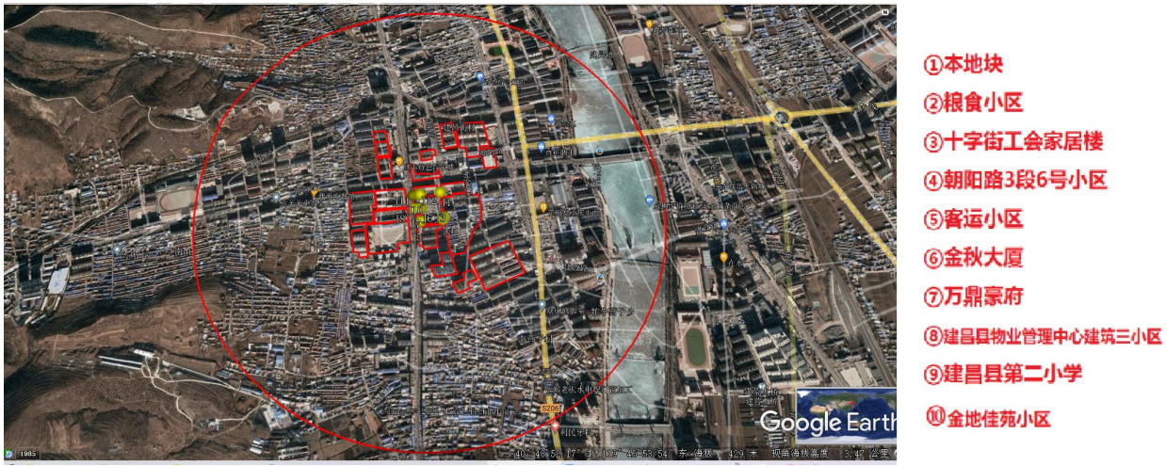
图 3.2-1 1000米环境保护目标相对位置示意图

3.3地块的现状和历史

3.3.1 地块现状
该地块原为建昌县汽车运输有限责任公司老客运站，客运站已搬迁至新址，该客运站大面积空置，原建筑物闲置，客运站地面全部硬化处理，不存在污染渗入的可能。
地块内无工业废水排放沟渠、渗坑、水塘；无工业废水地下输送管线、储存池；无产品、原辅材料、油品的地上、下储罐、输送管线；无危险化学品、危险废物等有毒有害物质储存或堆放。地块内裸露土壤无明显颜色异常、油渍等污染或化学腐蚀痕迹，无恶臭、化学品、刺激性等异常气味。地块现场踏勘照片见图 3.3-1。
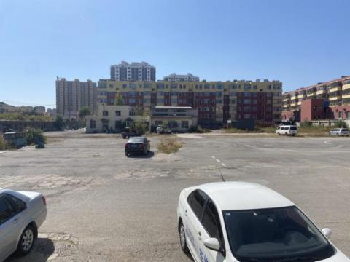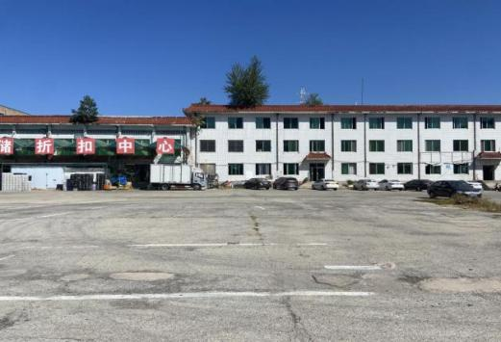
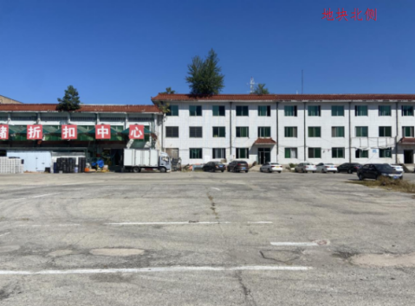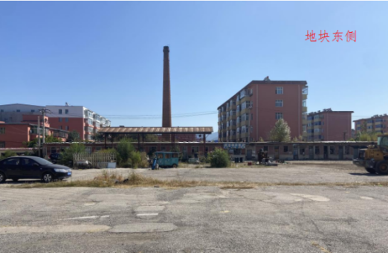
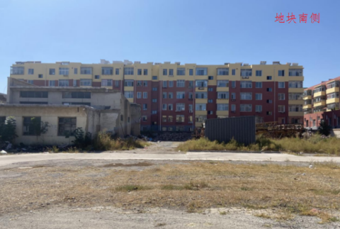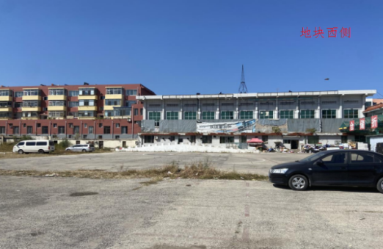
图 3.3-1 现场勘查照片

3.3.2 地块历史
建昌县汽车运输有限责任公司始建于1953年，国有制。2009年变更为私营企业，建设运输公司于1953年在本地块完成老客运站的建设，并开始运营，建设过程中地面硬化处理同期完成。1953年前地块为一般耕地。2017年新客运站建设，地址变迁，本地块闲置。
1953年客运站建设之前为一般耕地。1953年-2017年开始一直做为客运站使用，汽车保养维修不在本地块进行，有专门的的维修场地；同时客运站地面硬化，不存在污染入渗的可能，不会对地块产生面源污染影响。
地块内无工业废水排放沟渠、渗坑、水塘；无工业废水地下输送管线、储存池；无产品、原辅材料、油品的地下储罐、输送管线；无危险化学品、危险废物等有毒有害物质储存或堆放。地块内裸露土壤无明显颜色异常、油渍等污染或化学腐蚀痕迹，无恶臭、化学品、刺激性等异常气味。
地块历史影像资料最早为 2009年，本项目地块历史情况见表 3.3-1 和图 3.3-2 至 3.3-5。
表 3.3-1 地块历史变迁信息纪录表
时间 | 地块情况 | 对应图号
1953年之前 | 耕地 | /
1953年～2008年 | 老客运站 | /
2009年～2017年 | 老客运站 | 3.3-2～3.3-10
2018年～至今 | 老客运站 | 3.3-11～3.3-15
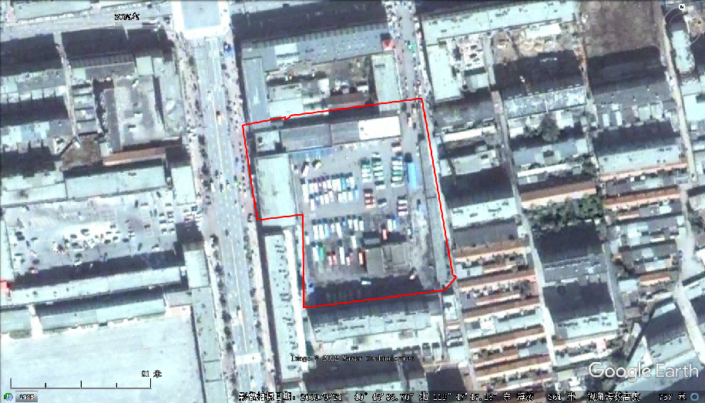
本地块
图 3.3-2 2009年影像图（2009年9月）（地块内为老客运站）
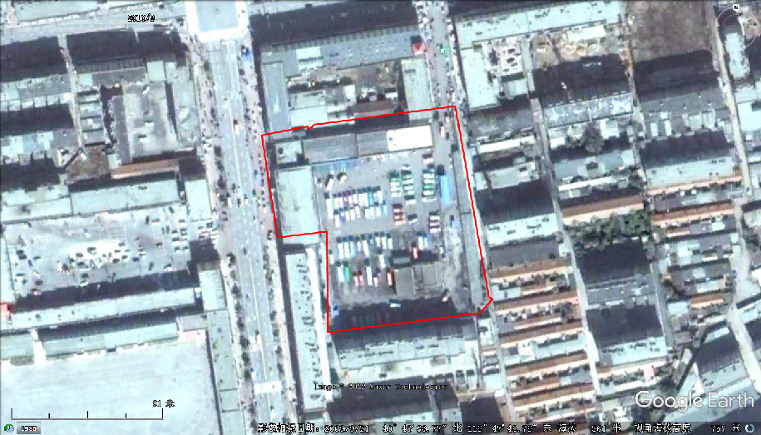
本地块
图 3.3-3 2010年影像图（2010年9月）（地块内为老客运站）
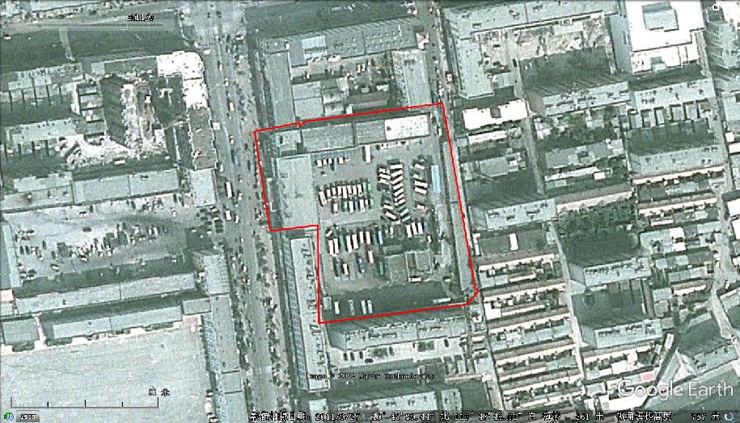
本地块
图 3.3-4 2011年影像图（2011年9月）（地块内为老客运站）
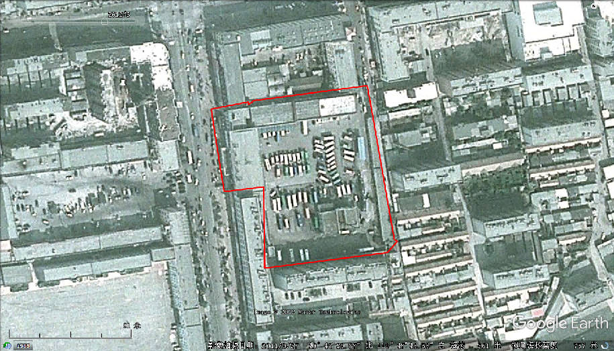
本地块
图 3.3-5 2012年影像图（2012年6月）（地块内为老客运站）

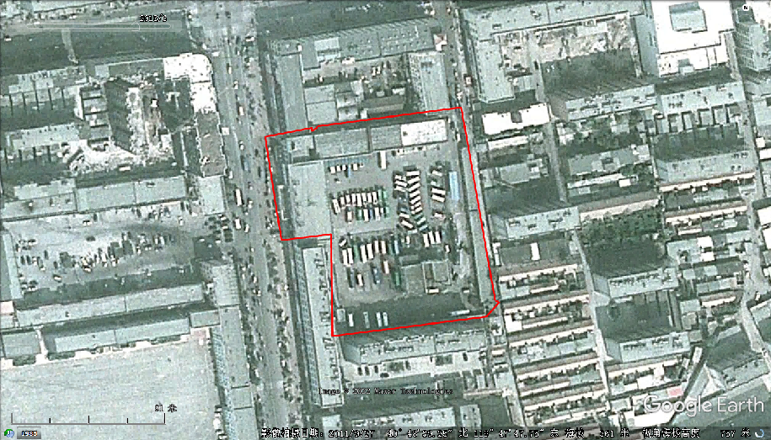
本地块
图 3.3-6 2013年影像图（2013年6月）（地块内为老客运站）
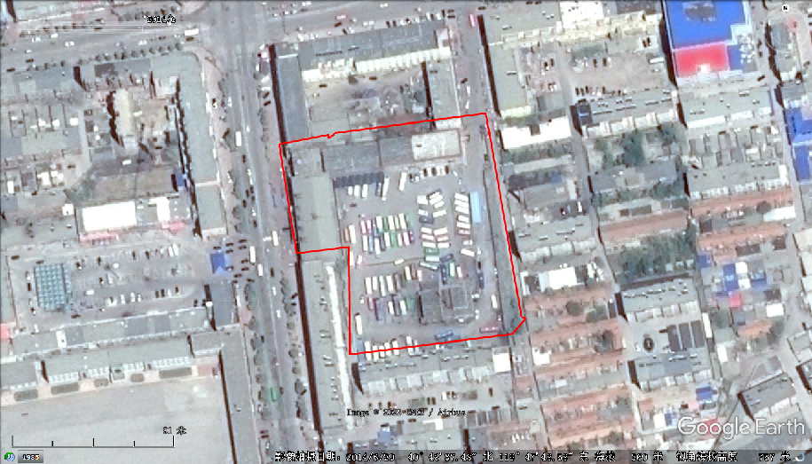
本地块
图 3.3-7 2014年影像图（2014年6月）（地块内为老客运站）

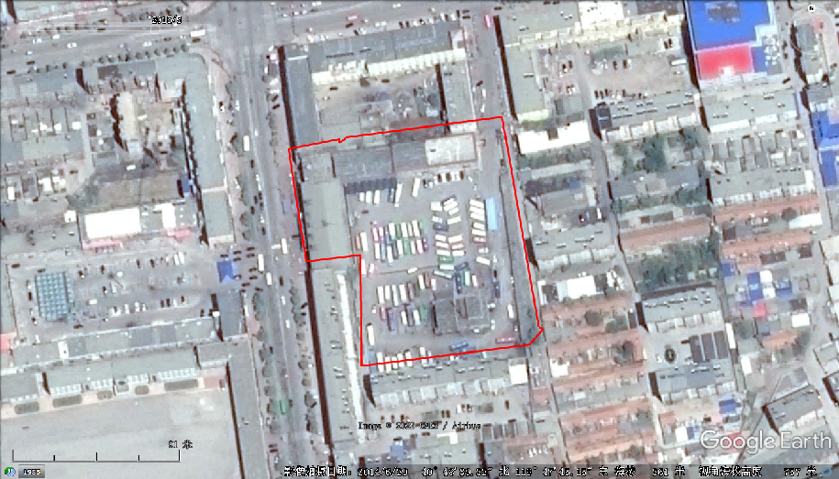
本地块
图 3.3-8 2015年影像图（2015年5月）（地块内为老客运站）
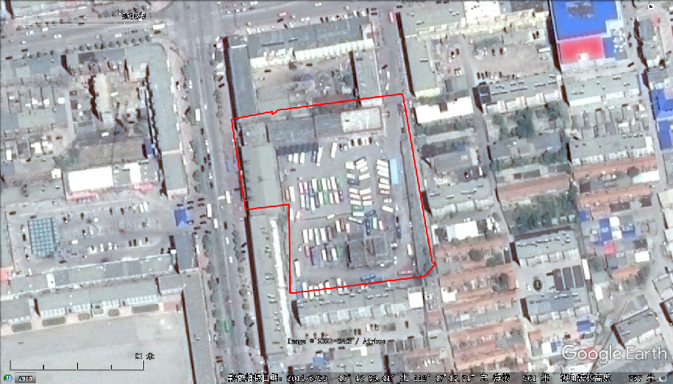
本地块
图 3.3-9 2016年影像图（2016年5月）（地块内为老客运站）
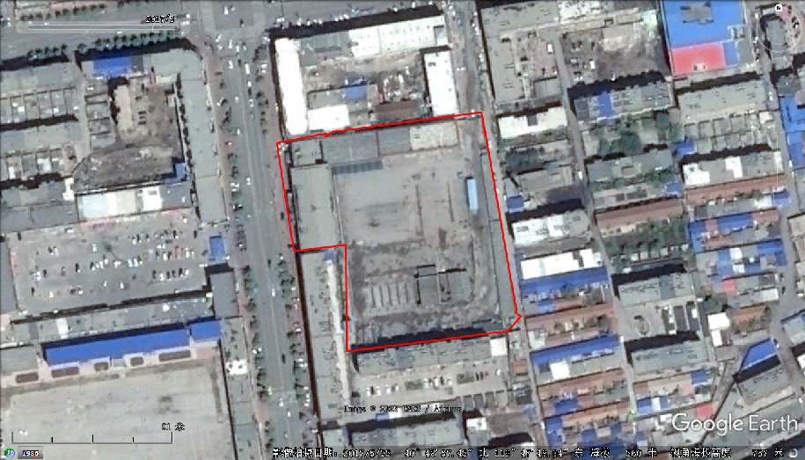
本地块
图 3.3-10 2017年影像图（2017年5月）（地块内开始闲置）
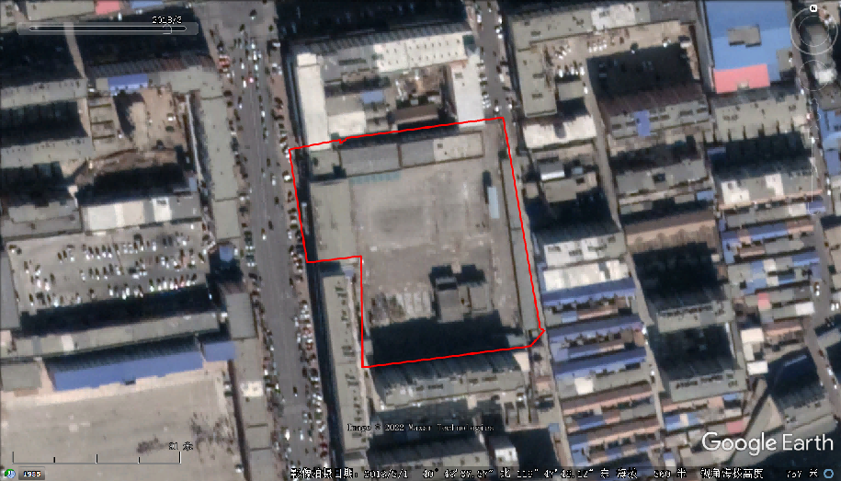
本地块
图 3.3-11 2018年影像图（2018年3月）（地块内闲置）
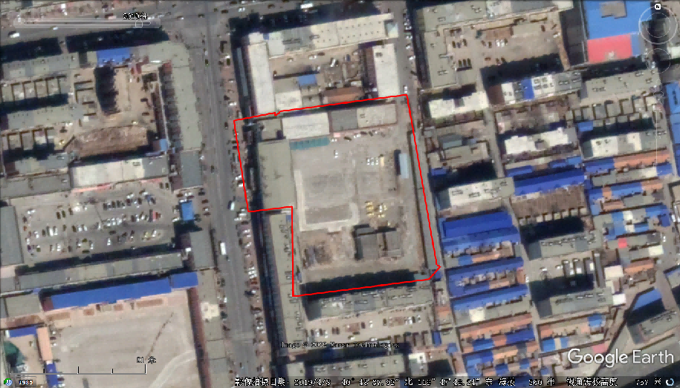
本地块
图 3.3-12 2019年影像图（2019年4月）（地块内闲置）
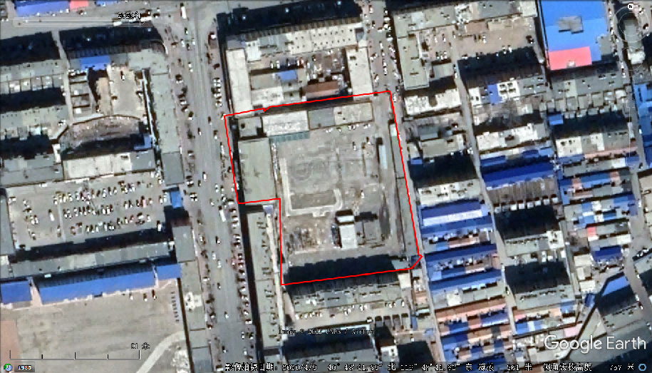
本地块
图 3.3-13 2020年影像图（2020年4月）（地块内闲置）
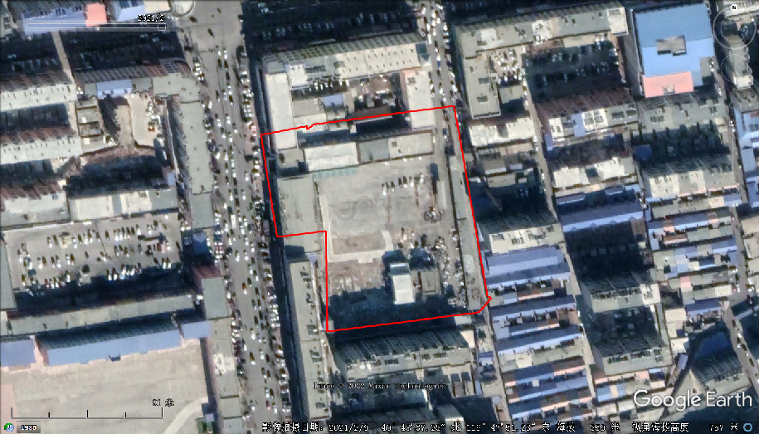
本地块
图 3.3-14 2021年影像图（2021年2月）（地块内闲置）
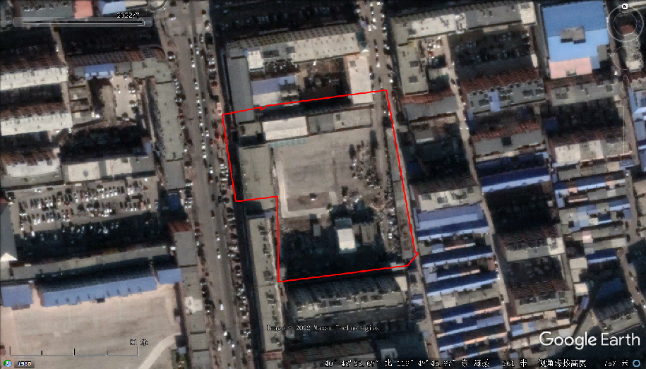
本地块
图 3.3-15 2022年影像图（2022年7月）（地块内闲置）

3.4相邻地块的现状和历史

3.4.1 相邻地块的现状
现场勘查确认地块四周情况，地块北侧和南侧均为客运小区，地块西 侧与朝阳路3段6号小区、万鼎豪府和建昌县第二小学相邻，地块东侧为建昌县物业管理中心建筑三小区。
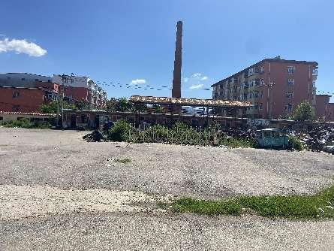 | 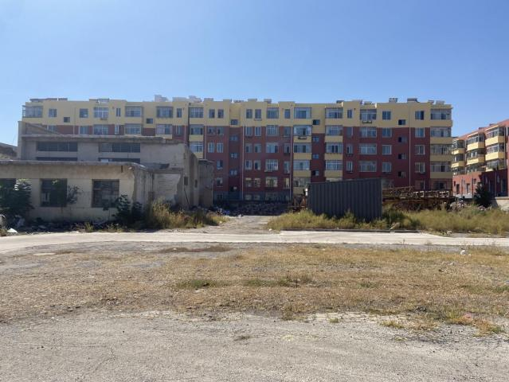
地块东向（建筑三小区） | 地块-南向（客运小区）
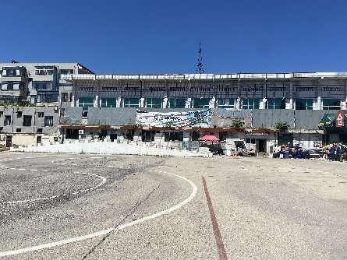 | 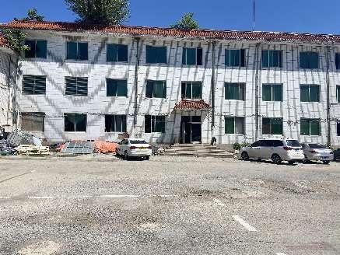
地块西向-6 号小区、万鼎豪府和建昌县第二小学 | 地块北向（客运小区和工会家属楼）
  - 3.4-1 地块周边情况示意图

3.4.2相邻地块历史变迁情况
经现场踏勘、人员访谈等调查，该地块位于建昌老城区，建成年代较早，周边历史上均为居民住地、学校和商铺经营用地。相邻地块历史变迁及使用情况详见表3.4-1及图3.4-1。地块四周历史变迁情况见图3.4-2至3.4-15。
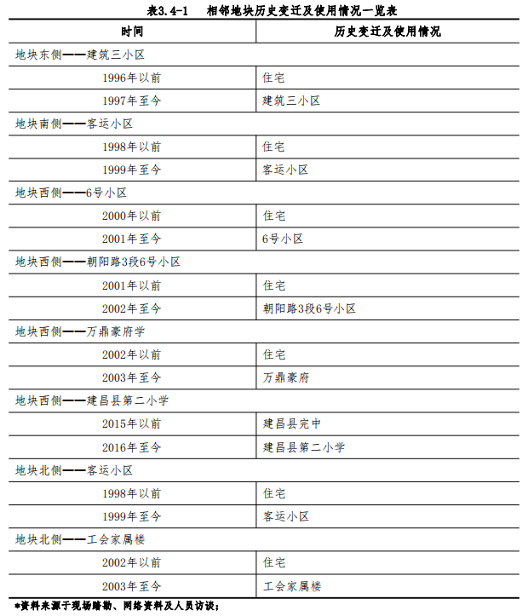

3.4.3相邻地块的污染调查
地块东侧50米处设有一处燃煤锅炉房，始建于1990年，用于小区供暖，于2003年城区集中供暖改造后已拆除。该地区冬季主导风向西北向东南，位于地块东侧，地块位于燃煤锅炉房上风向，锅炉废气污染物大气沉降对地块的影响不大；另外客运站地面全部硬化，地块地面全部硬化阻隔污染物大气沉降及迁移，因此也造成锅炉废气污染物大气沉降对地块的影响不大。
现场勘查确认地块四周均为居民住地和商铺经营用地，该地区市政管网等公用设施建设较完善，因此不会对本地块土壤产生污染影响。
地块四周历史情况见图3.4-2至3.4-13。

3.5地块利用的规划

建昌县中心城区L02-01地块原为建昌县汽车运输有限责任公司，位于建昌县朝阳路二段，土地面积为12201.63平方米。本地块原用地性质：商业服务用地。地块北侧和南侧均为客运小区，地块西侧与朝阳路3段6号小区、万鼎豪府和建昌县第二小学相邻，地块东侧为建昌县物业管理中心建筑三小区。该地块计划变更为居住用地。
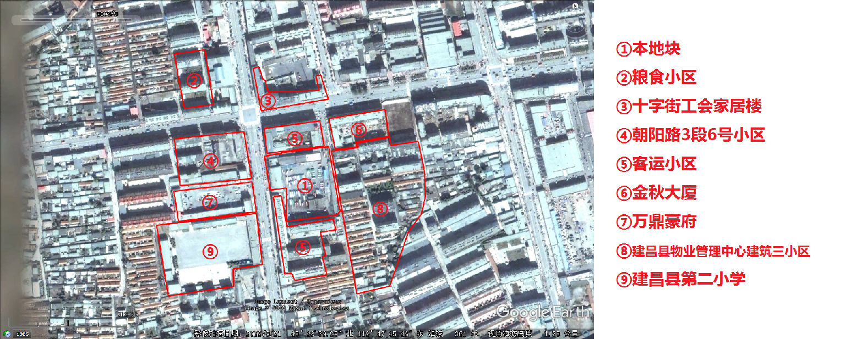
图 3.4-2 2009年地块周边敏感点影像图（2009年9月）

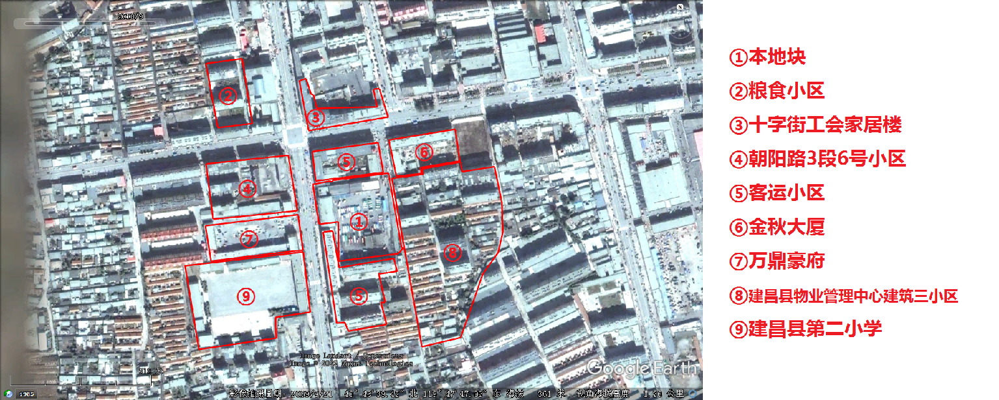
图 3.4-3 2010年地块周边敏感点影像图（2010年9月）
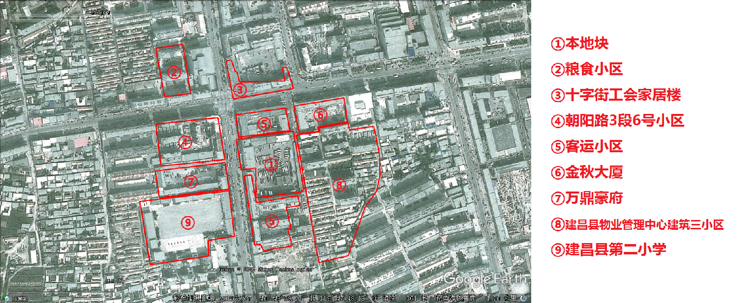
图 3.4-4 2011年地块周边敏点影像图（2011年9月））
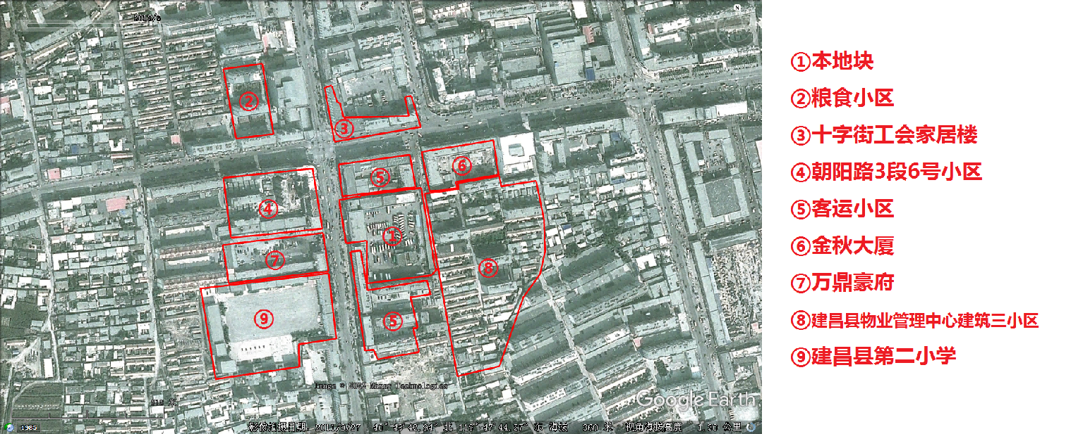
图 3.4-5 2012年地块周边敏感点影像图（2012年6月）

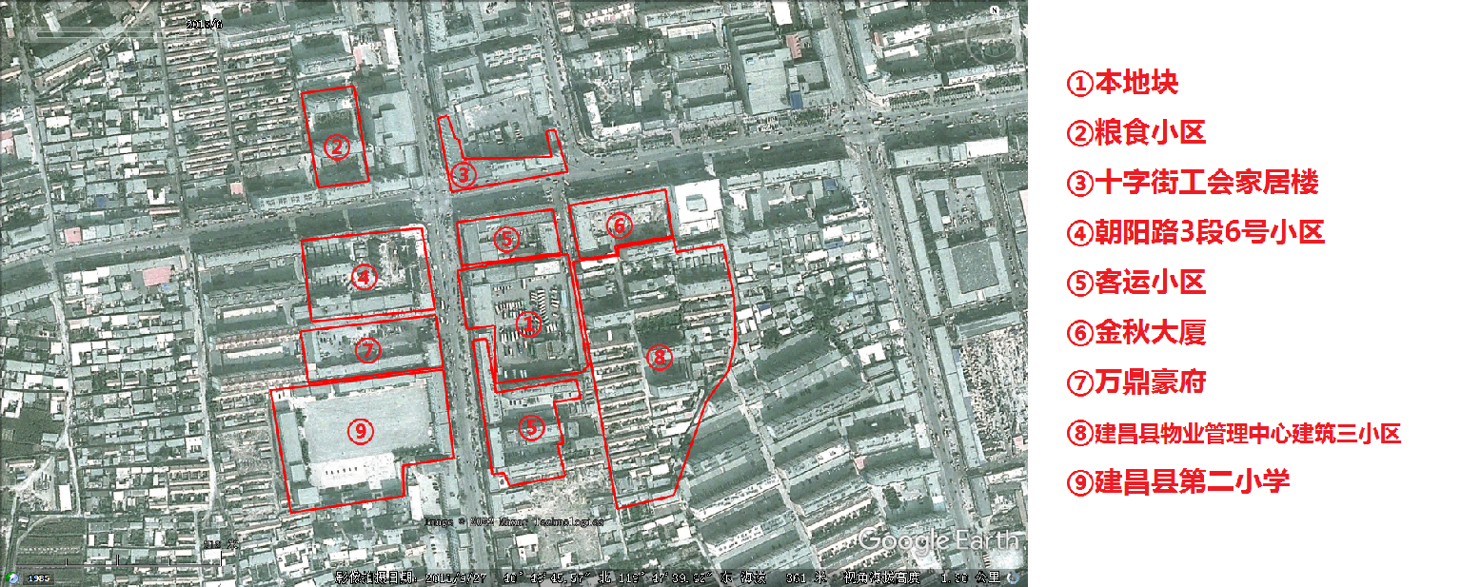
图 3.4-6 2013年地块周边敏感点影像图（2013年6月）
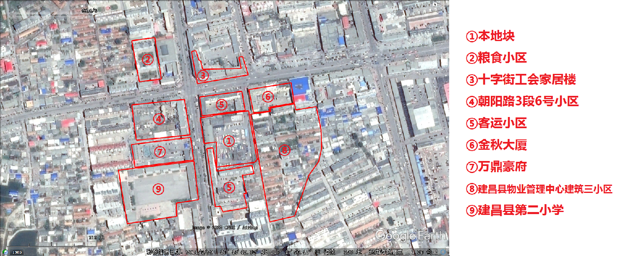
图 3.4-7 2014年地块周边敏感点影像图（2014年6月）
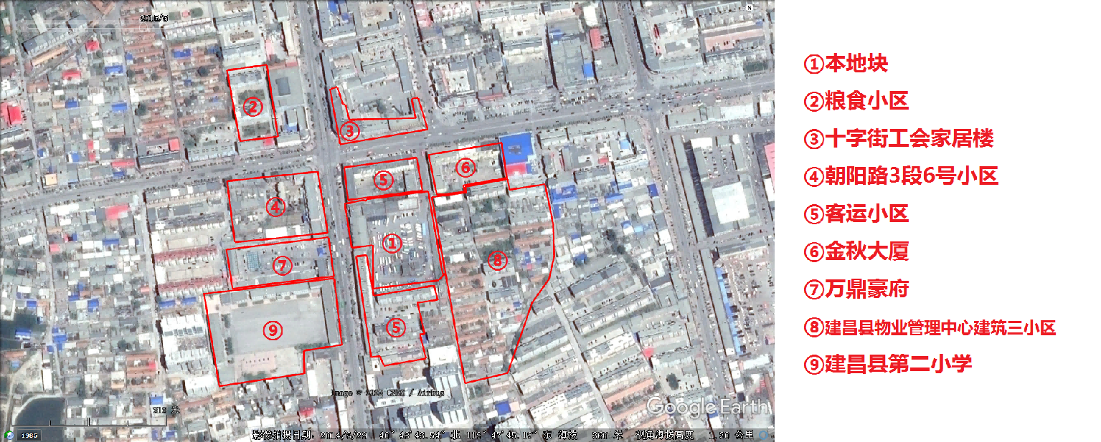
图 3.4-8 2015年地块周边敏感点影像图（2015年5月）
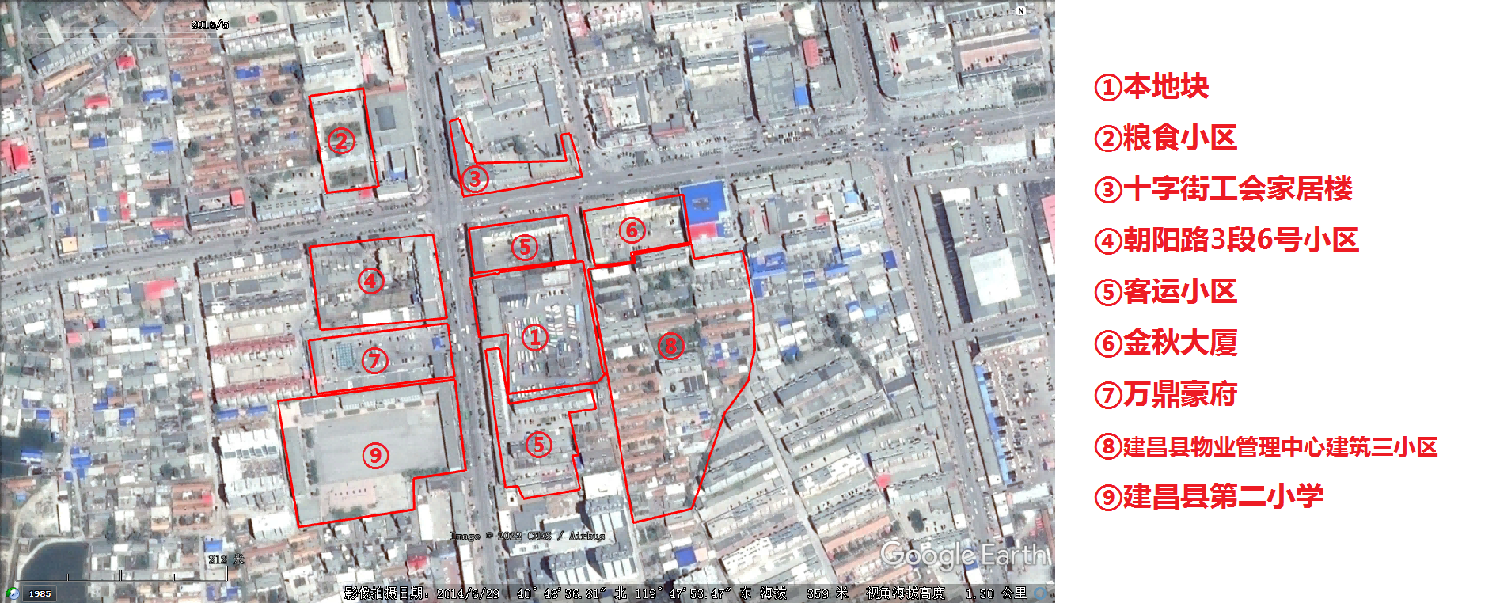
图 3.4-9 2016年地块周边敏感点影像图（2016年5月）
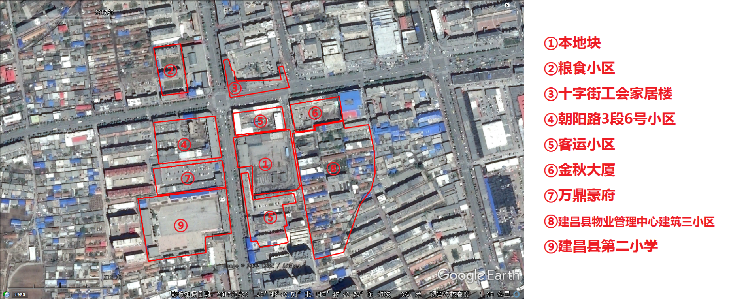
图 3.4-10 2017年地块周边敏感点影像图（2017年5月）
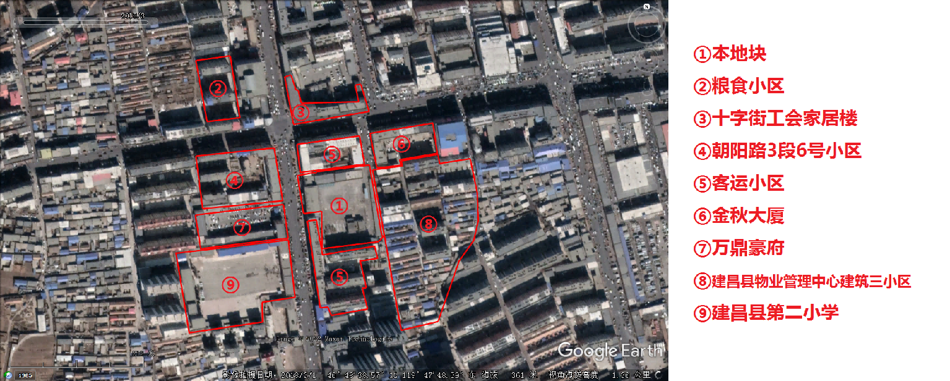
图 3.4-11 2018年地块周边敏感点影像图（2018年3月）
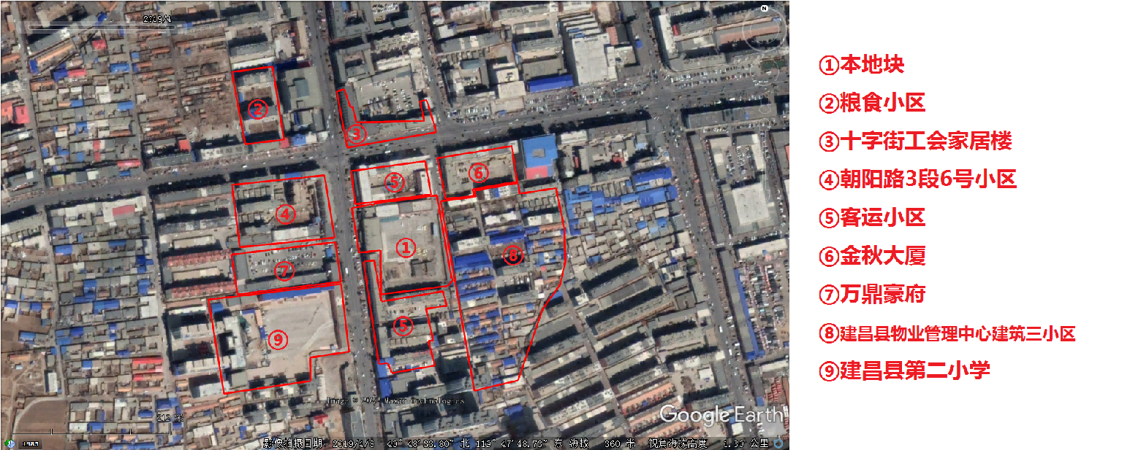
图 3.4-12 2019年地块周边敏感点影像图（2019年4月）

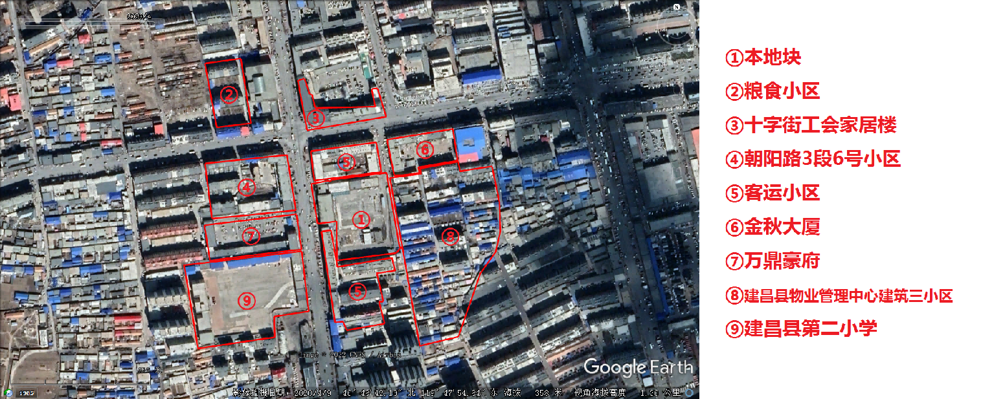
图 3.4-13 2020年地块周边敏感点影像图（2020年4月）

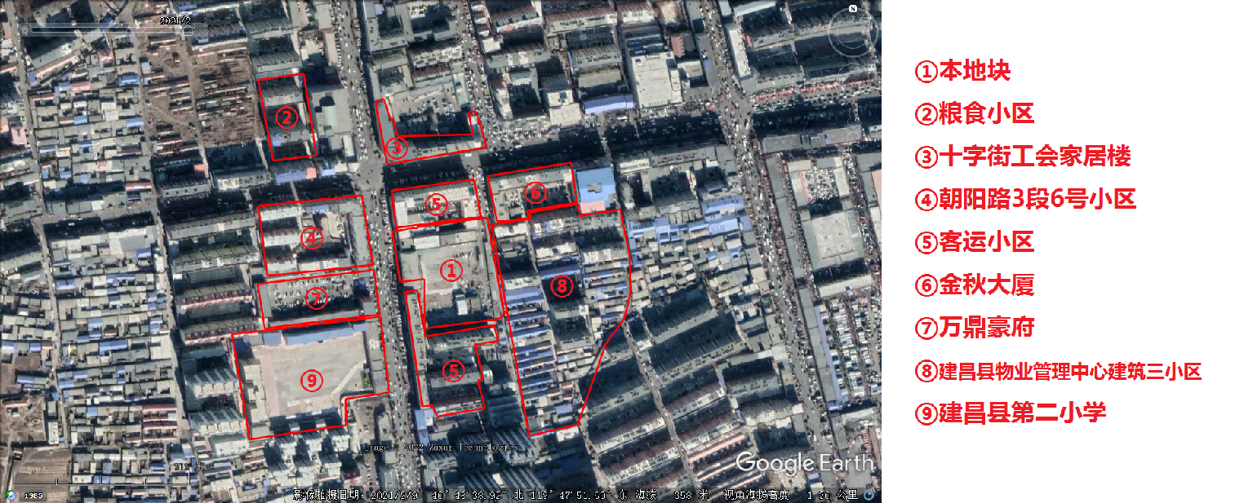
图 3.4-14 2021年地块周边敏感点影像图（2021年2月）

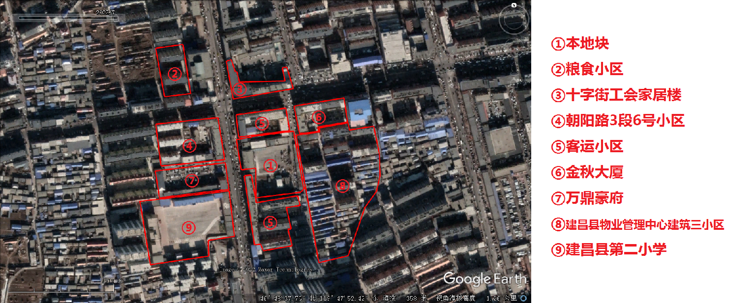

图 3.4-15 2022年地块周边敏感点影像图（2022年7月）

4.资料分析

4.1政府和权威机构资料收集和分析
（1）《建昌金地佳苑小区地勘报告岩土工程勘察报告》（辽宁核工业工程勘察院）；
（2）《建昌县汽车运输有限责任公司现场勘测图》；
（3）《建昌县中心城区L02-01地块用地规划图的说明件》。

4.2地块资料收集和分析
与建昌县镇政府、建昌县自然资源局工作人员、当地居民、地块使用者建昌县汽车运输有限责任公司工作人员进行了访谈；
地块及周边卫星照片（来源：Google Earth）；
地块内现状情况；
网络资料。
地块历史情况主要通过调阅历史航拍或卫星照片、查阅文件资料、村民及周边工作人员等获得，地块现状通过现场踏勘获取。

4.3资料的分析
本调查所用资料取自场调工作人员现场调查、网络调查以及从相应的政府工作人员、地勘单位、地块周边居民等处收集，资料均真实、有效。

5.现场踏勘
通过现场踏勘、向政府部门收集资料以及从周边村民处进行咨询、交流，收集了解调查地块的基本情况，完成地块环境情况的汇总和分析。

5.1有毒有害物质的储存、使用和处置情况分析
根据现场踏勘，地块内未发现有毒有害物质储存、使用和处置情况。
根据村民访谈确认，地块为原老客运站，不存在有毒有害物质储存、使用和处置。

5.2各类槽罐内的物质和泄漏评价
根据现场调查，地块内未发现各类槽罐。
根据居民访谈确认，地块内没有存放化学品、危险品、危险废物等的槽罐。

5.3固体废物和危险废物的处理评价
本地块现场踏勘和村民访谈确认，地块内无危险废物暂存。

5.4管线、沟渠泄漏评价
根据现场踏勘，未发现管线、沟渠泄露痕迹。

5.5与污染物迁移相关的环境因素分析
根据现场调查及人员访谈了解无泄漏事故的发生，不涉及污染物迁移的环境风险发生。

5.6地块潜在污染源排查分析
根据现场踏勘、资料收集和人员访谈，综合考虑地块区域污染源和区域环境等因素，得出第一阶段的调查结果；
地块原为客运站用地，客运站经营用车维修保养均在指定汽车修配厂，无维修保养机油的暂存使用；地块四周均为居民住宅和学校，地块位于建昌县老城区内，城市配套工程齐全，地块内污水均入城市管网。
地块内或周围区域不存在以下可能的污染源，化工厂、农药厂、冶炼厂、加油站、化学品储罐、固体废物处理等可能产生有毒有害物质的设施或活动。
本地块在不同历史时期存在被污染的风险极低，本次调查未发现有潜在的污染源；地块及紧邻周边地块不存在工业废水污染，土壤或地下水不存在污染迹象，不存在其他可能造成土壤污染的情形，不涉及污染物迁移的环境风险发生。

5.7小结
该地块内及周围区域不存在可能的污染源，地块内未产生过有毒有害物质的设施和活动，地块的环境状况可以接受，调查活动可以结束，不再开展第二阶段的调查工作。

6.人员访谈
（1）为进一步了解地块历史与现状，解决资料收集和现场踏勘过程中产生的疑问，本项目对地块使用者、项目周围小区居民进行咨询、访谈，访谈确定地块历史无工业企业存在，无大规模养殖企业，无工业废物堆放场，地块内无管线、沟渠，地块内没有发生过化学品泄漏等环境污染事故，土壤和地下水未曾受到过污染。
1.该地块原为商业用地，只作为交通运输中转站用途。地块历史无工业企业存在，地块内没有工业废气、工业废水排放。
2.该地块无大规模养殖企业，无畜禽养殖废水排放。
3.该地块历史无工业废物堆放场，客运站未设置过油罐等储油设备，车辆加油均到正规加油站进行加油，地块内无管线、沟渠。
4.地块内客运站未设置过机修厂，车辆检修维护均到外置修理厂进行作业。
5.地块至2017年起闲置，现为空地，未曾开发利用和进行其他用途。
本地块调查认为地块内或周围地块当前和历史不存在可能的污染，土壤环境质量能够满足居住用地要求，对人体健康的风险可以忽略，调查活动可以结束。不再开展第二阶段的调查工作。
- 本次调查访谈人员包括：与建昌县镇人民政府、建昌县自然资源局和建昌县生态环境局工作人员、当地居民、地块使用者建昌县汽车运输有限责任公司工作人员进行了访谈。见表 6-1 和附件中人员访谈图片。

表6-1 人员访谈名单
姓名 | 人员类型 | 单位 | 电话
赵旭 | 政府工作人员 | 建昌县自然资源局 | 17742993666
董成斌 | 政府工作人员 | 建昌县镇人民政府 | 7123904
周建华 | 科长 | 建昌县生态环境局 | 13842905811
朱宏育 | 主任 | 汽车运输有限责任公司 | 18842999116
贾文才 | 经理 | 汽车运输有限责任公司 | 15142867789
毛丹 | 经理 | 汽车运输有限责任公司 | 15642961008
周正阳 | 居民 | 客运小区 | 13998904202
刘国强 | 居民 | 万鼎豪府小区 | 2981122

7.不确定性分析
（1）地块调查的不确定性
地块环境调查受到多方面因素的限制，因此，其调查过程中存在着诸多不确定性因素。本次地块环境调查不确定因素集中体现为：地块历史使用情况，地块上是否存放过废机油等有毒有害物质，地块上素填土来源，对地块的影响。
（2）不确定性的应对分析污染识别的不确定性。
本次调查通过资料收集与文件审核、现场踏勘、人员进行访谈等方式，充分掌握并分析以下信息：地块仅做为客运站人员周转，不存在废机油等危险废物，有毒有害物质的堆存，素填土来源于西侧轿顶山山顶，轿顶山为一座有规模化的森林公园，因此不会对本地块土壤产生污染影响，无环境污染事件发生。通过对以上信息进行分析，不存在污染识别的不确定性。
（3）不确定性分析结论
综上，通过人员访谈、现场踏勘、资料收集等方式，可有效消除因地块历史使用情况，地块上是否存放过废机油等有毒有害物质，地块上素填土来源等因素为调查带来的不确定性。

8.结论

8.1结论
根据现场踏勘、资料收集和人员访谈，综合考虑地块区域污染源和区域环境等因素，得出第一阶段的调查结果：
地块1953年之前为农用地，1953年-2017年为客运站用地，2017年客运站搬迁，本地块空闲至今。地块作为客运站用地时，地面硬覆盖较好；客运站经营用车维修保养均在指定汽车修配厂，无维修保养机油的暂存使用；地块四周为为居民住地和商铺经营用地，该地区市政管网等公用设施建设较完善。
地块内或周围区域不存在以下可能的污染源，化工厂、农药厂、冶炼厂、加油站、化学品储罐、固体废物处理等可能产生有毒有害物质的设施或活动，不存在工业企业生产单位，因此不会对本地块土壤产生污染影响，无环境污染事件发生。
地块东侧50米处设有一处燃煤锅炉房，始建于1990年，用于小区供暖，于2003年城区集中供暖改造后已拆除。该地区冬季主导风向西北向东南，位于地块东侧，地块位于燃煤锅炉房上风向，锅炉废气污染物大气沉降对地块的影响不大；另外客运站地面全部硬化，地块地面全部硬化阻隔污染物大气沉降及迁移，因此也造成锅炉废气污染物大气沉降对地块的影响不大。
综上，本地块在不同历史时期存在被污染的风险极低，本次调查未发现有潜在的污染源；地块及紧邻周边地块不存在工业废水污染，土壤或地下水不存在污染迹象，不存在其他可能造成土壤污染的情形，不涉及污染物迁移的环境风险发生。地块的环境状况可以接受，土壤环境状况能够满足居住用地中城镇住宅用地要求，调查活动可以结束，不需要开展第二阶段调查。

8.2建议
加强管理，避免发生任何不符合本地块规划用途的占用地块、堆填等情况的出现，防止对本地块造成污染，如有土壤污染迹象须停工。如在建设过程中发现地块异常情况应及时上报生态环境管理部门。

9.附件

9.1委托书
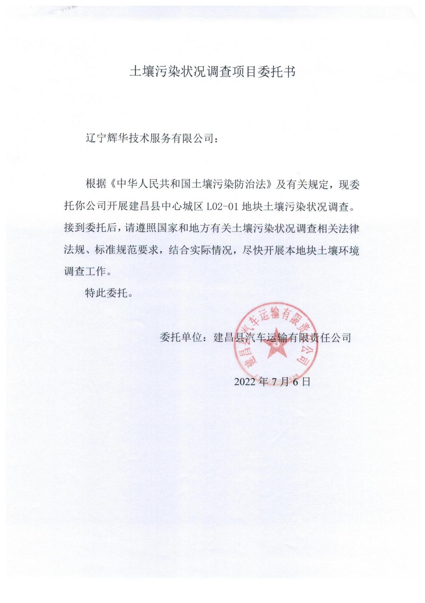

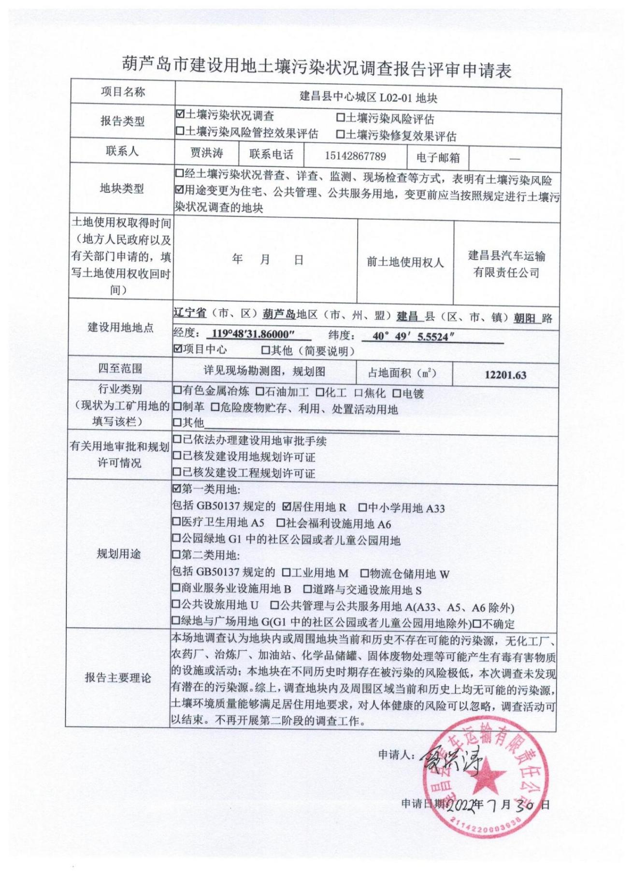
9.2评审申请表

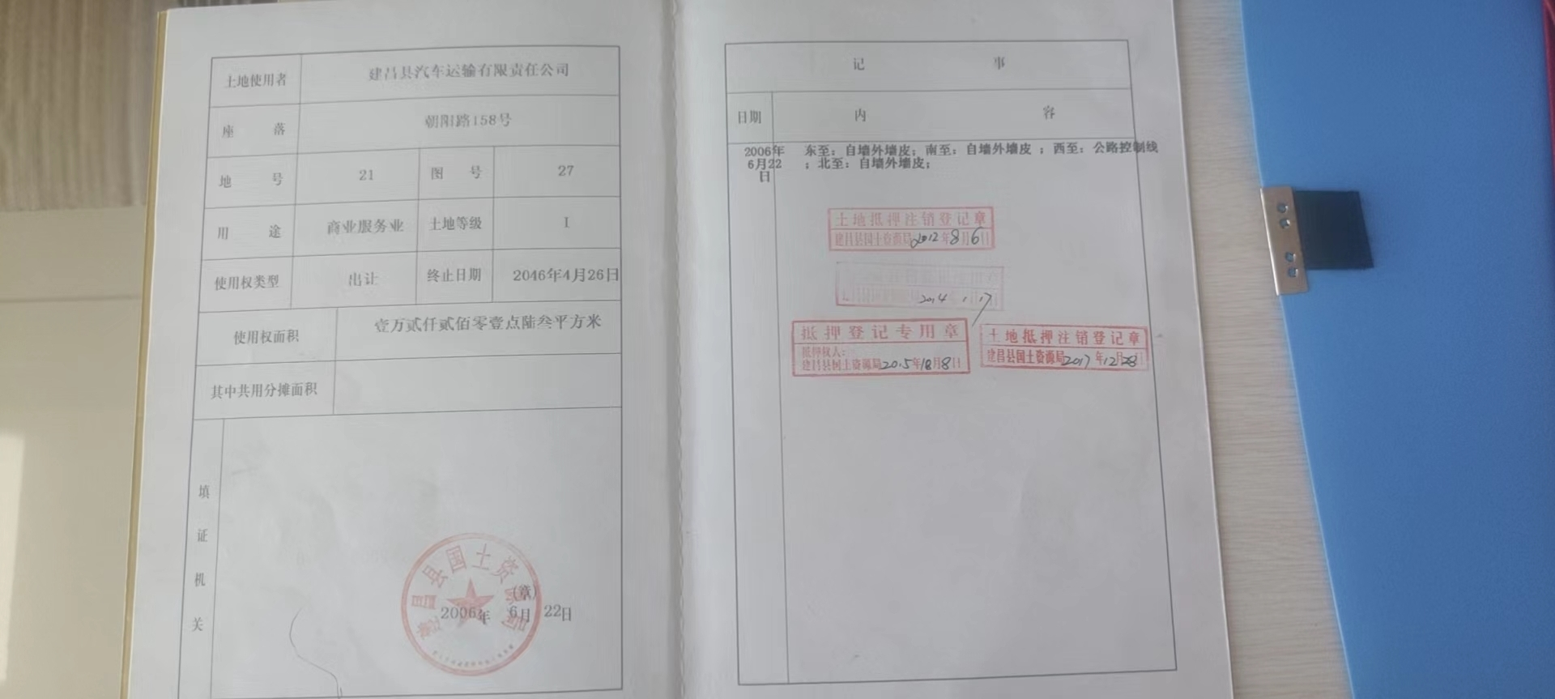
9.3现场勘测图

9.4 土地无污染证明暨街道证明材料
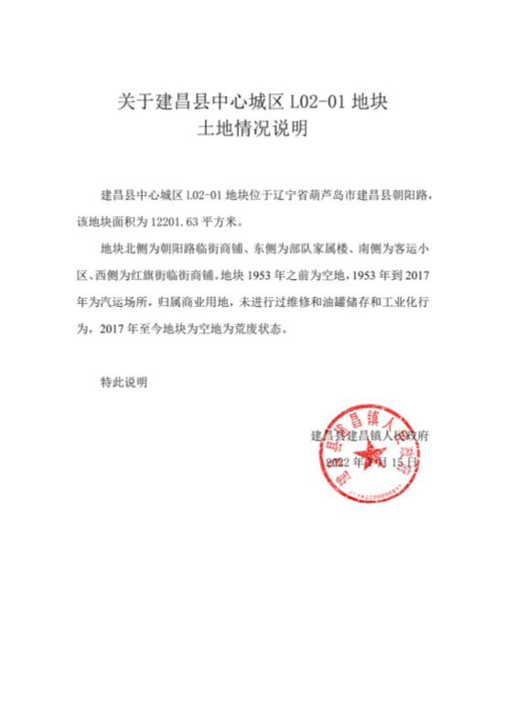


9.5《关于建昌县中心城区L02-01地块的规划条件的说明件》
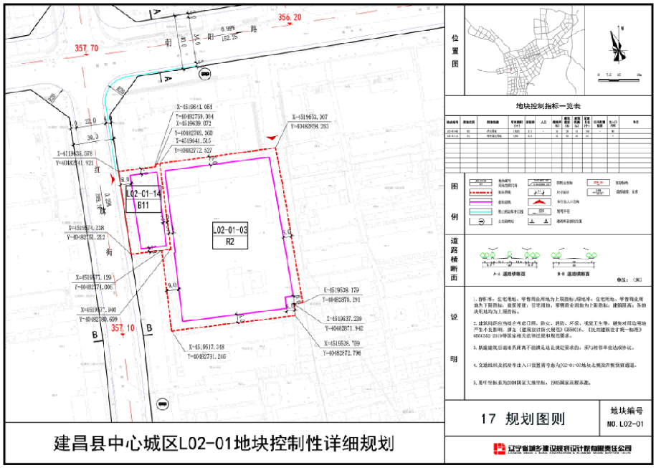

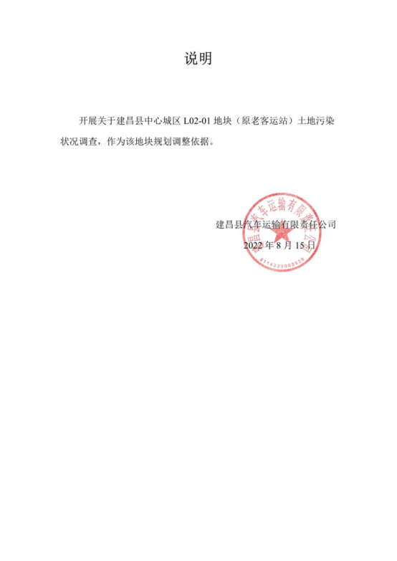

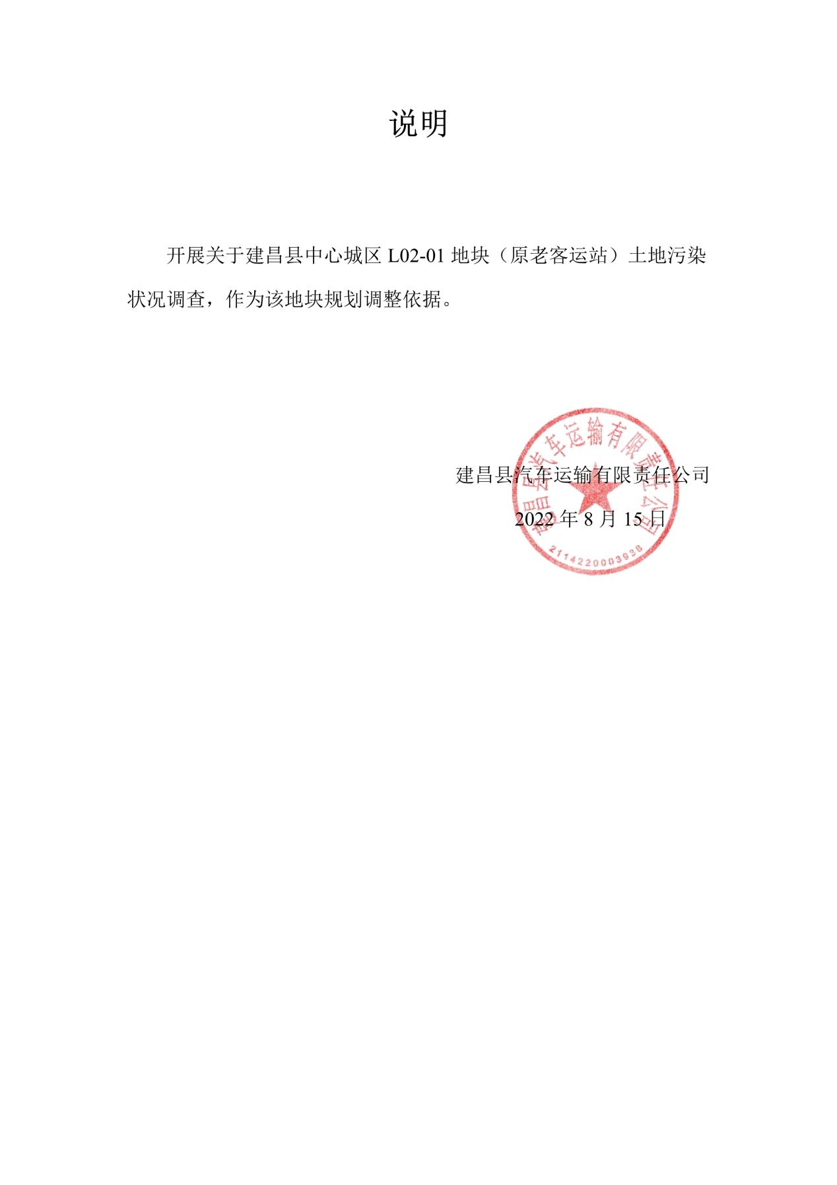

9.6人员访谈表
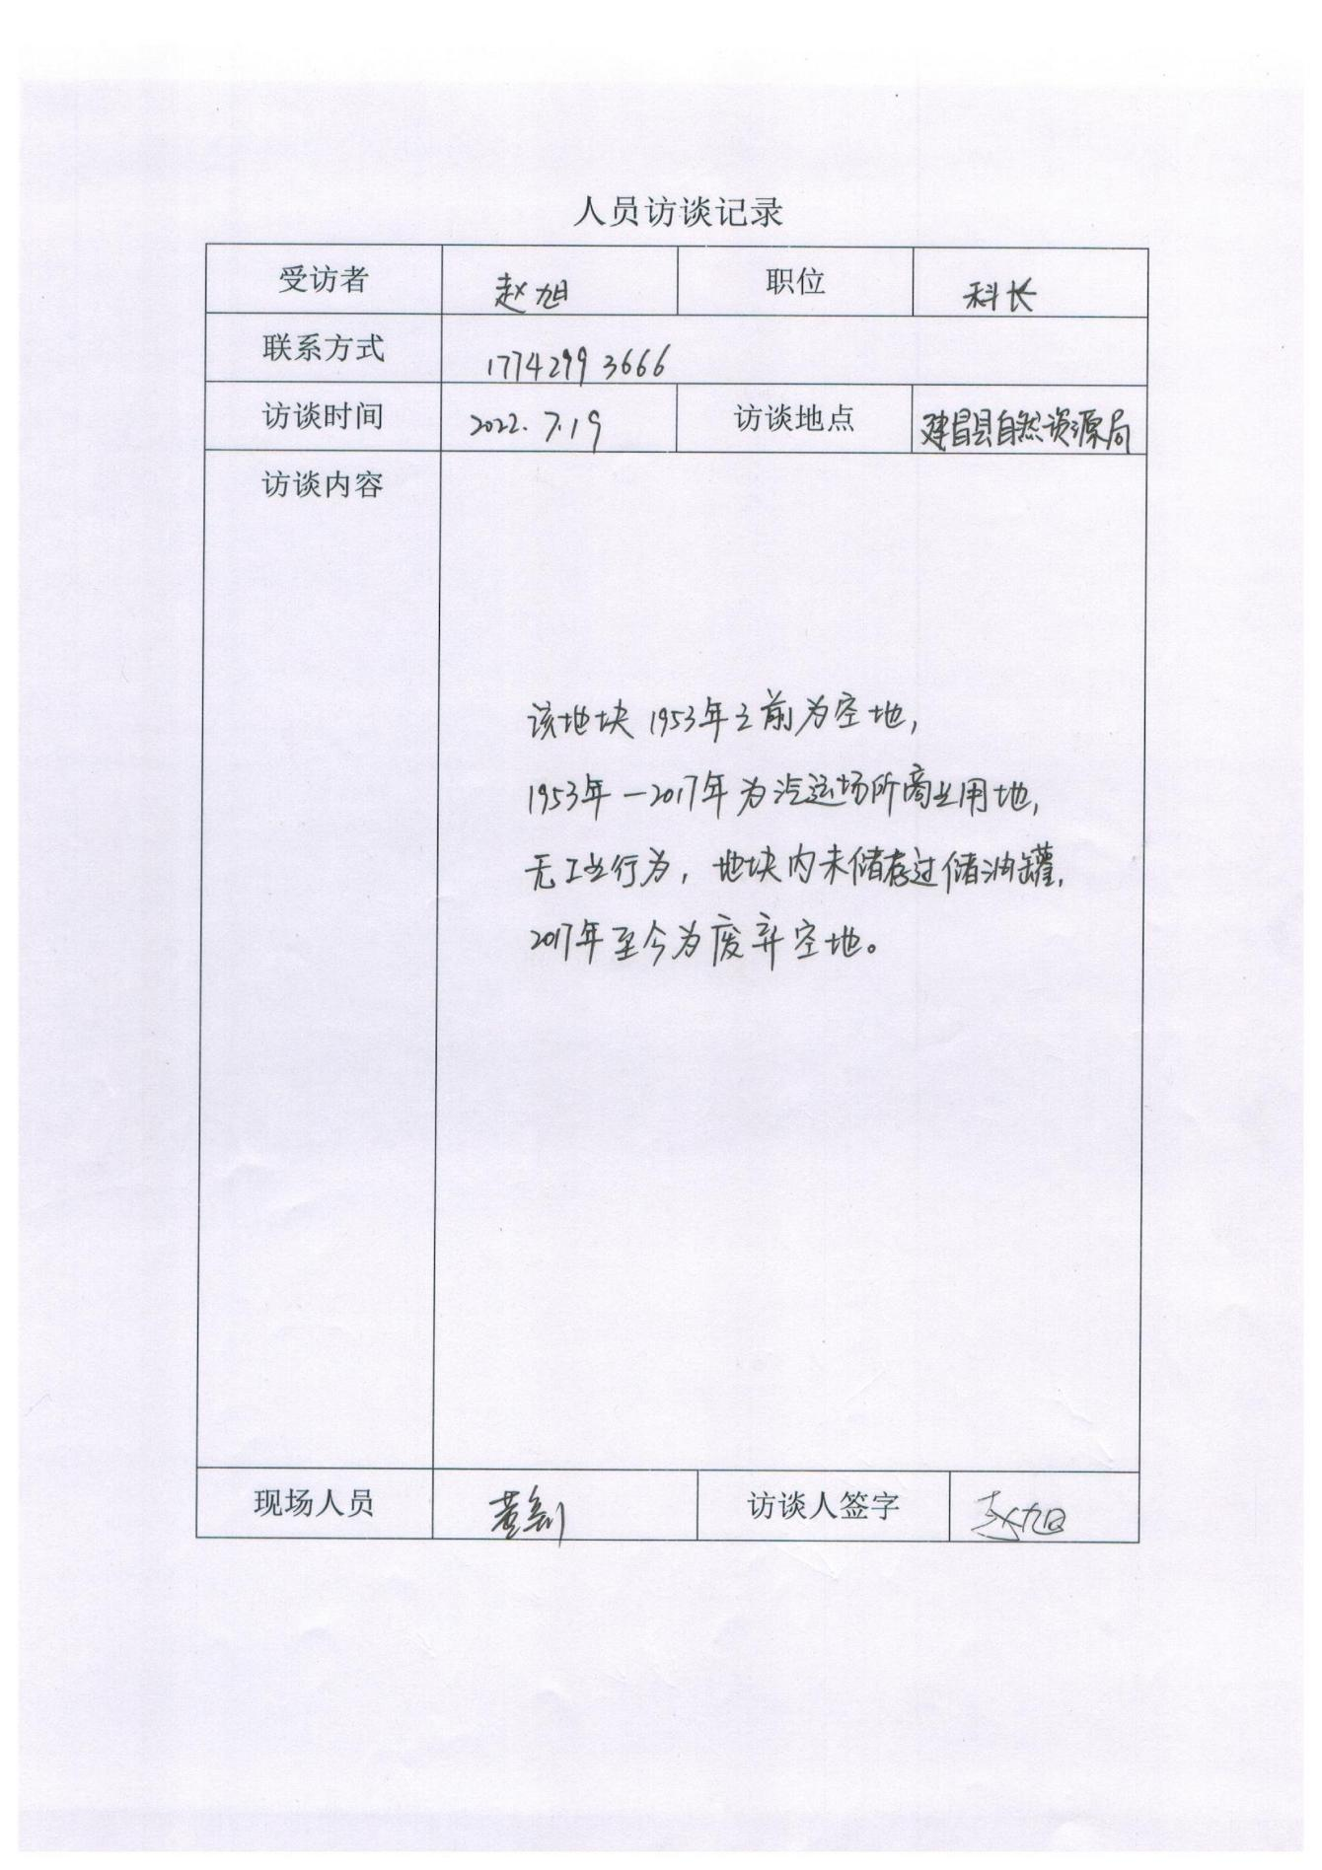
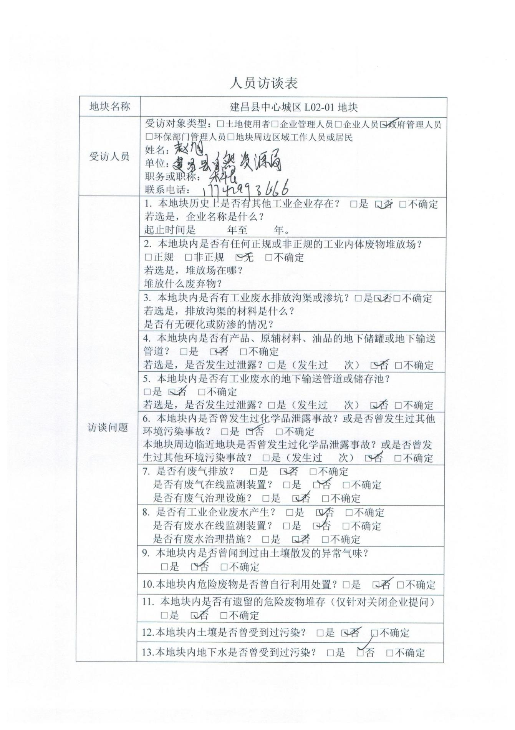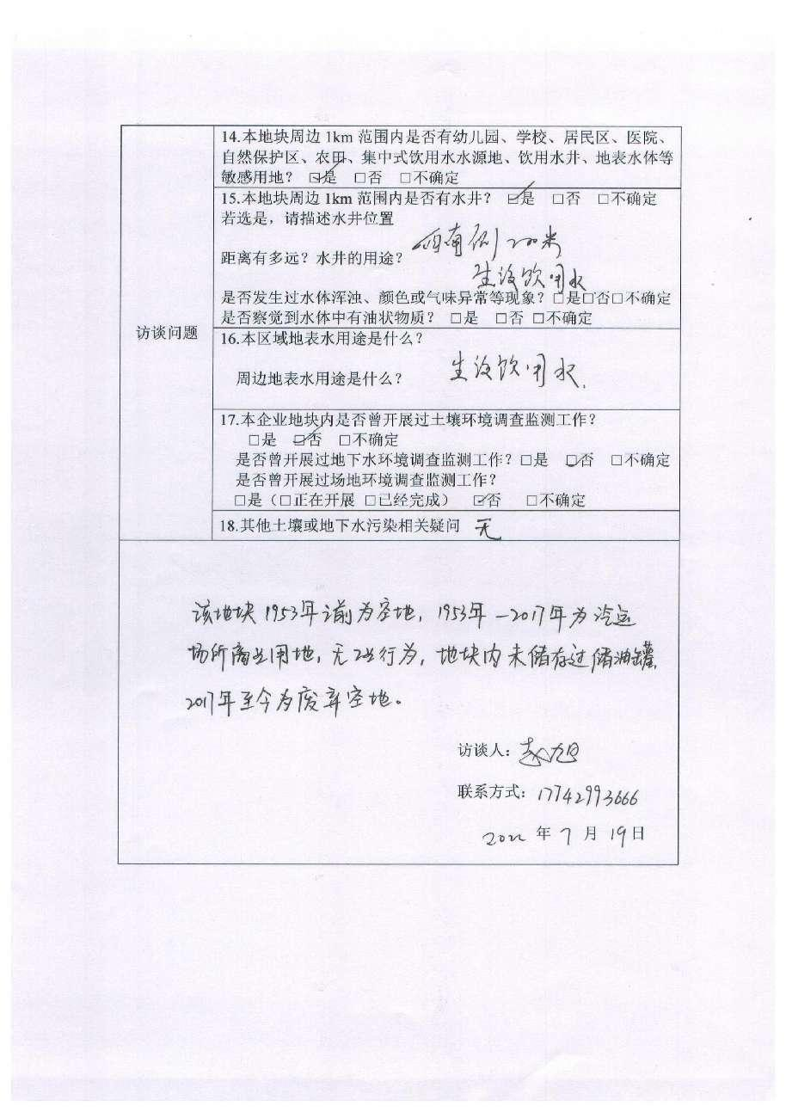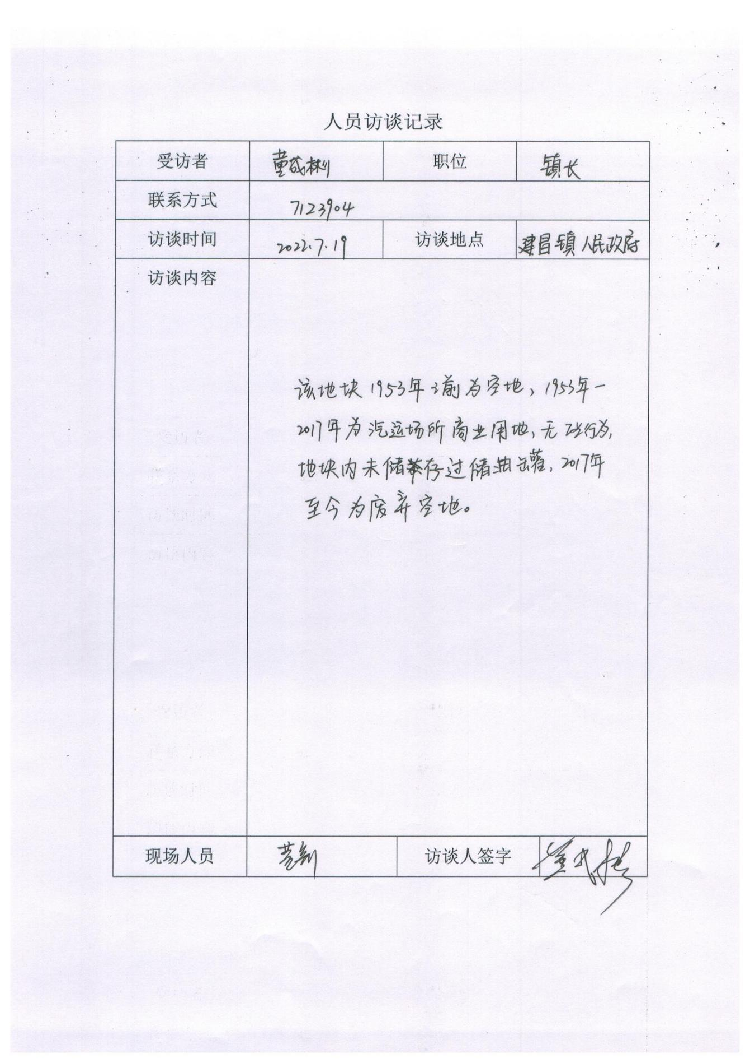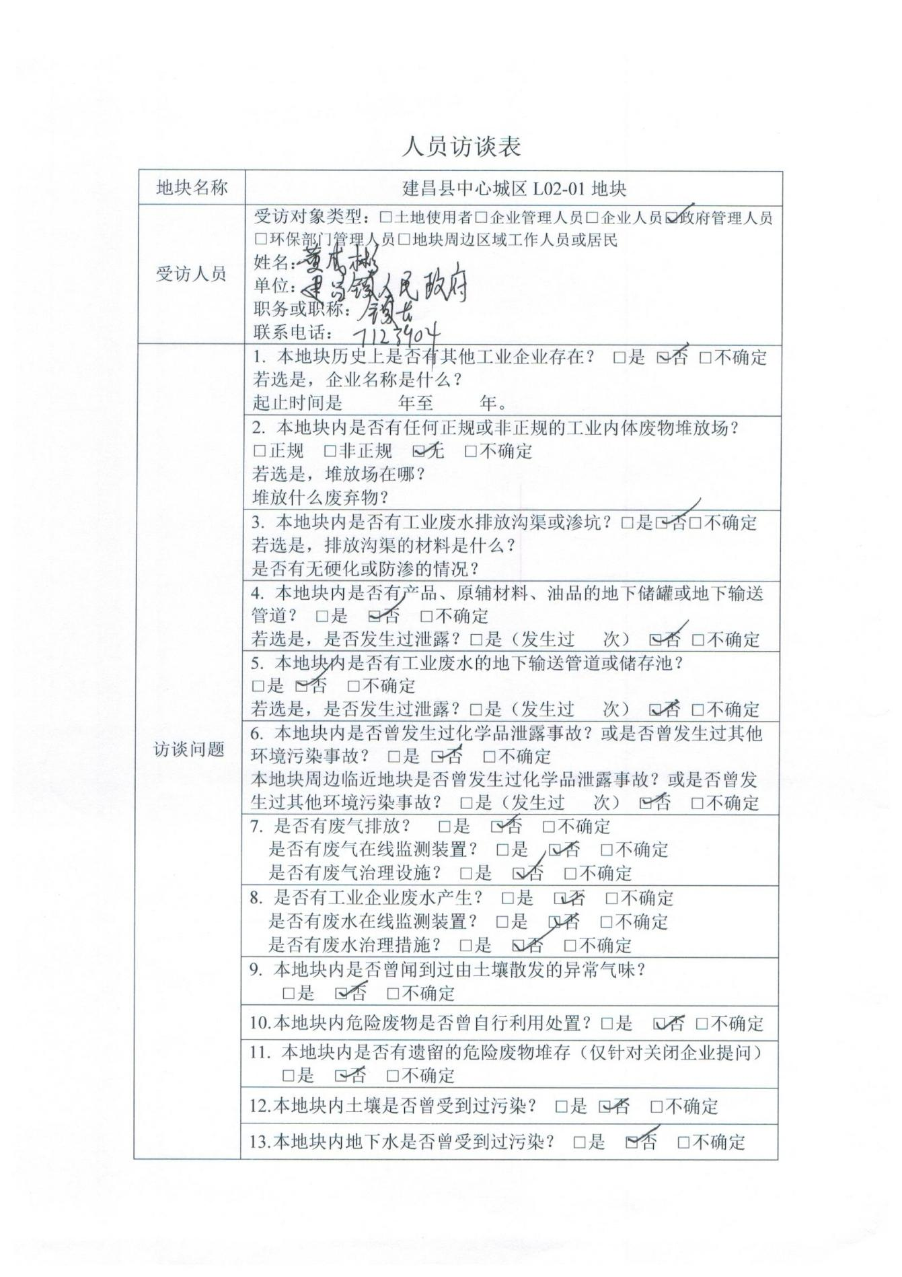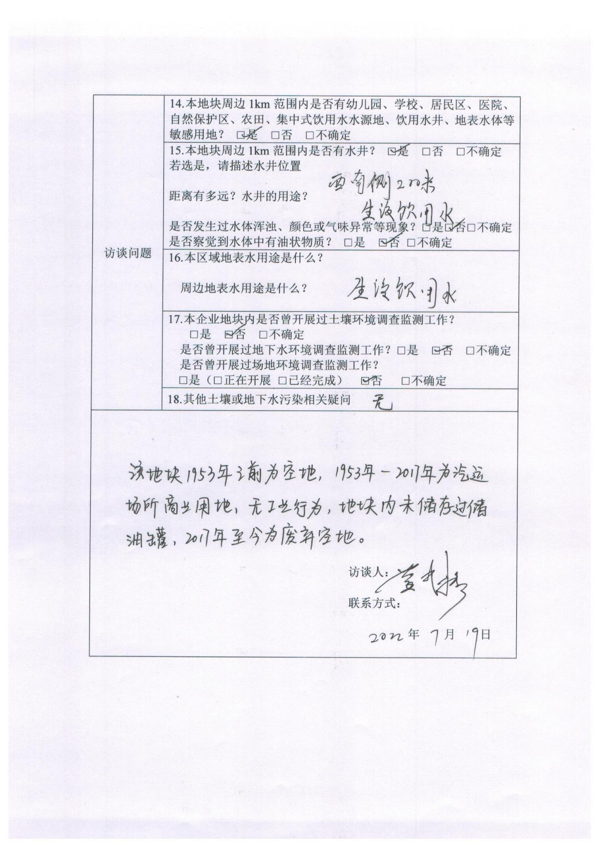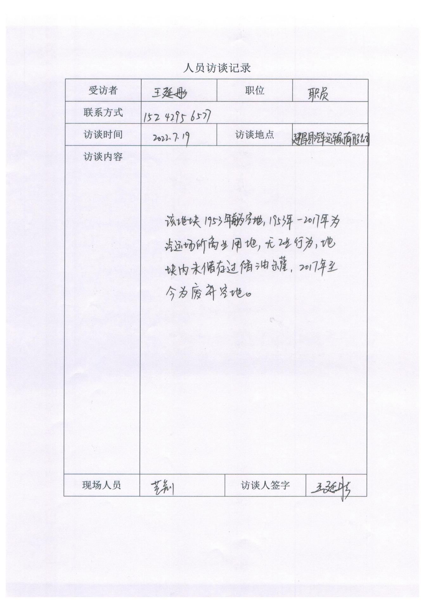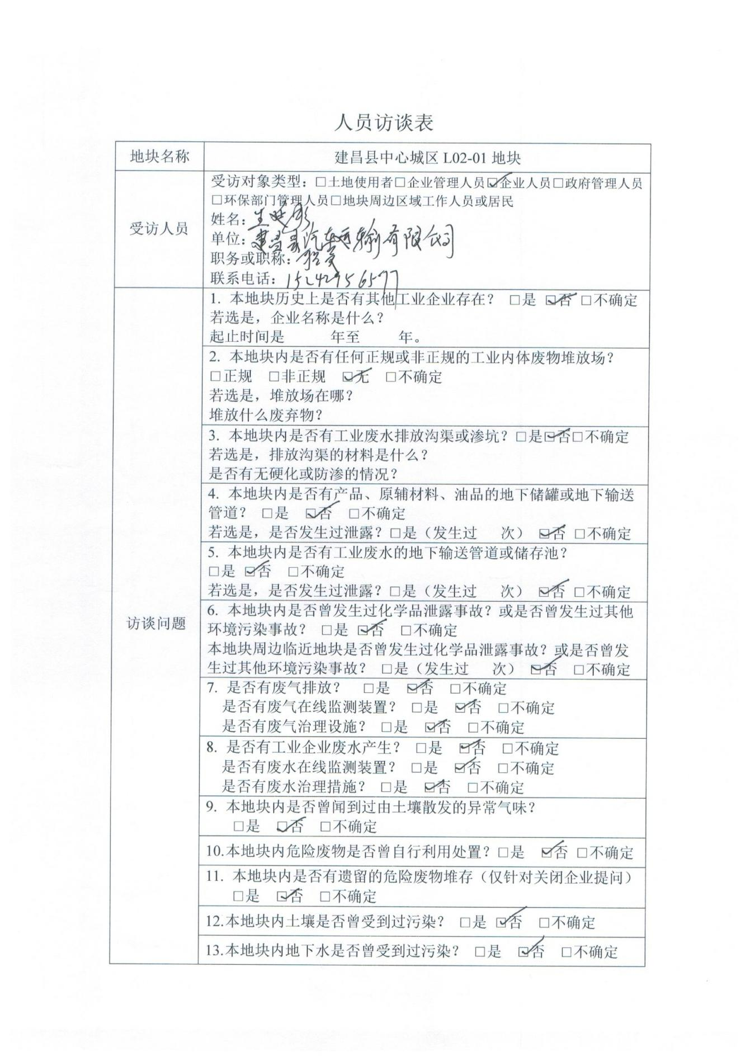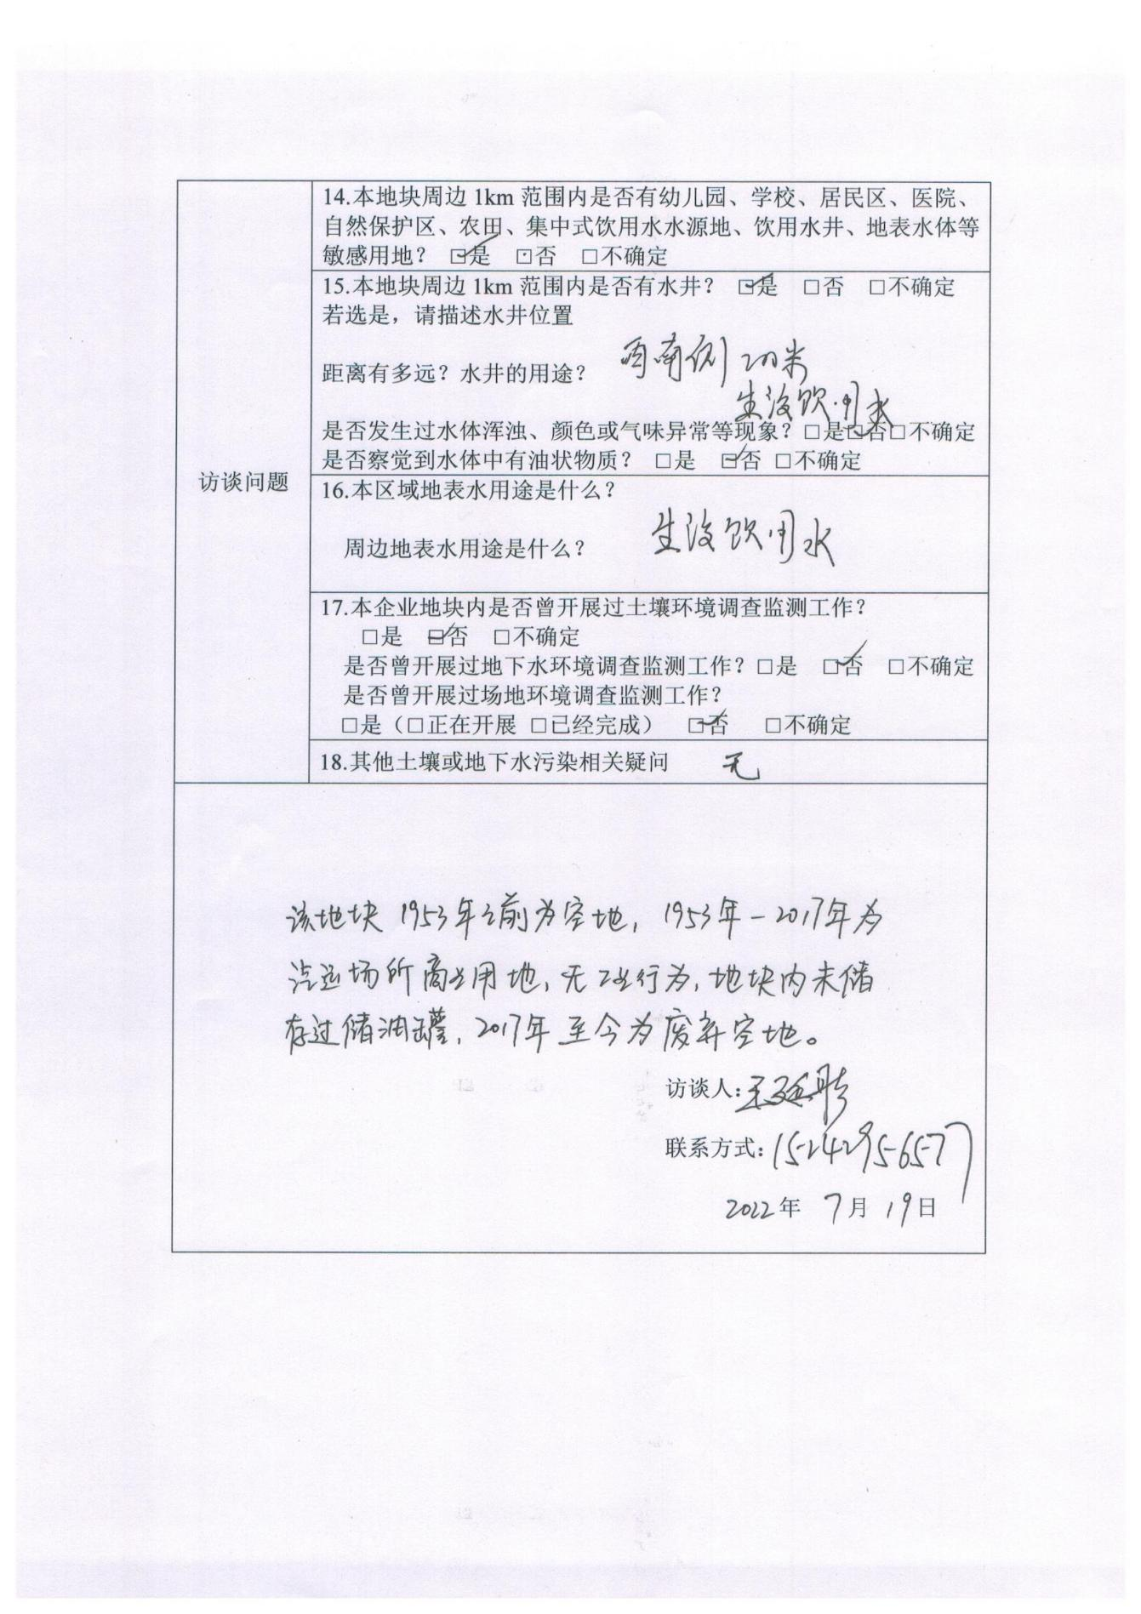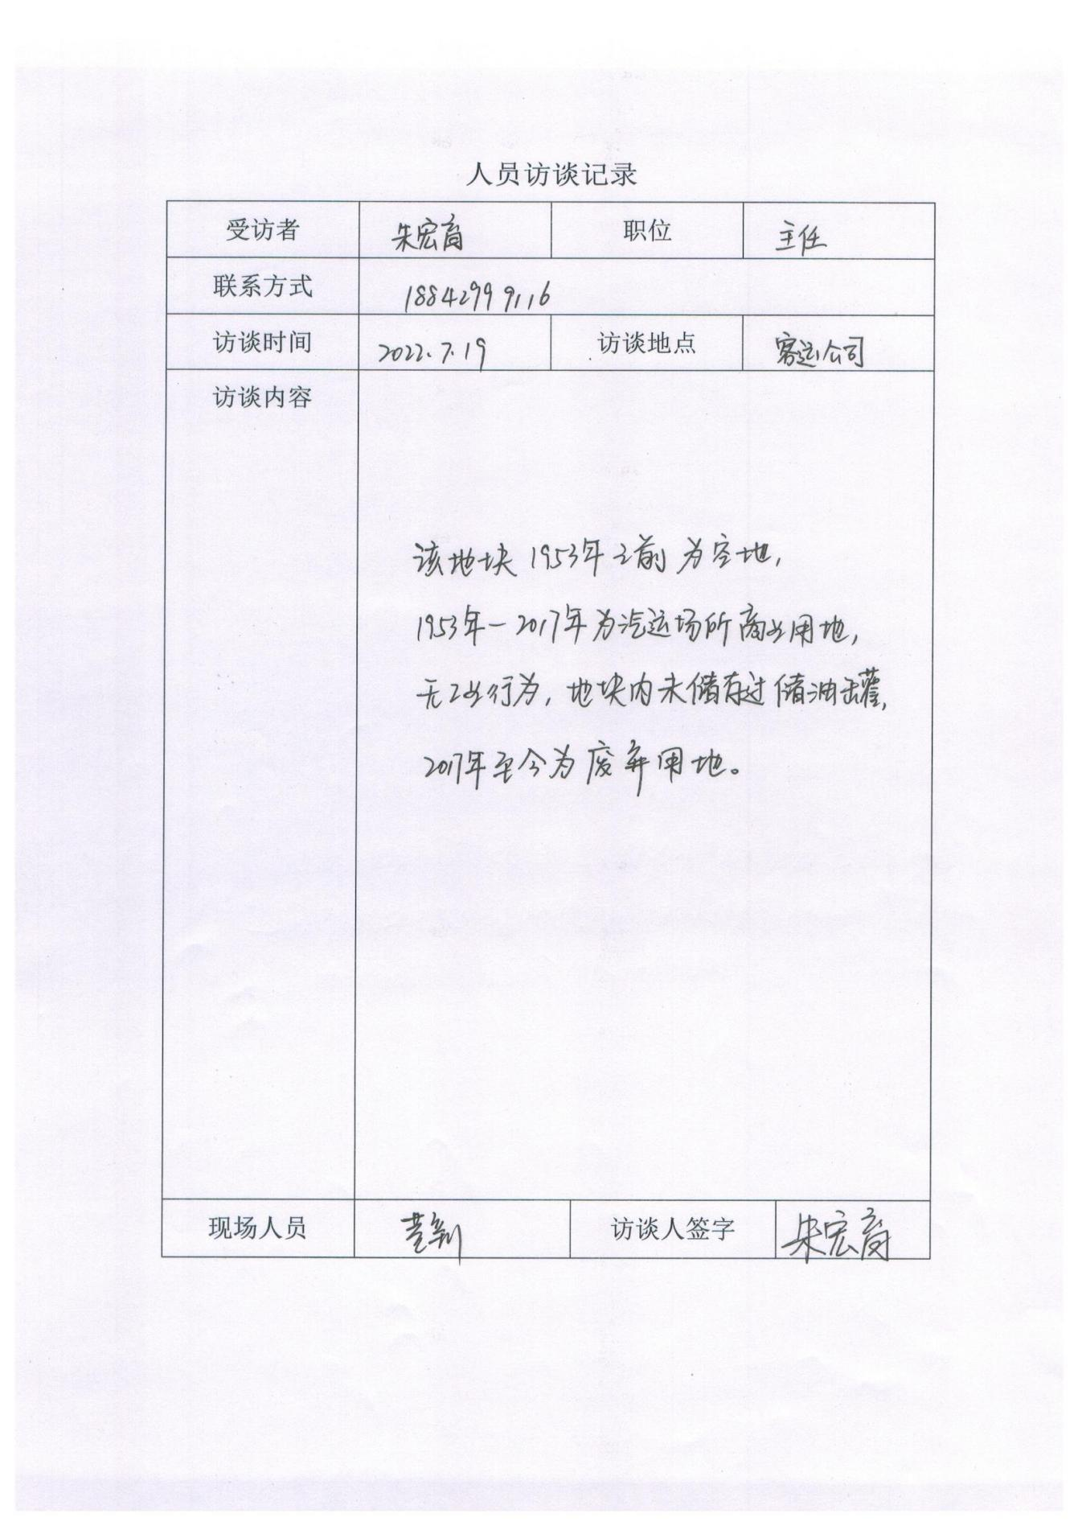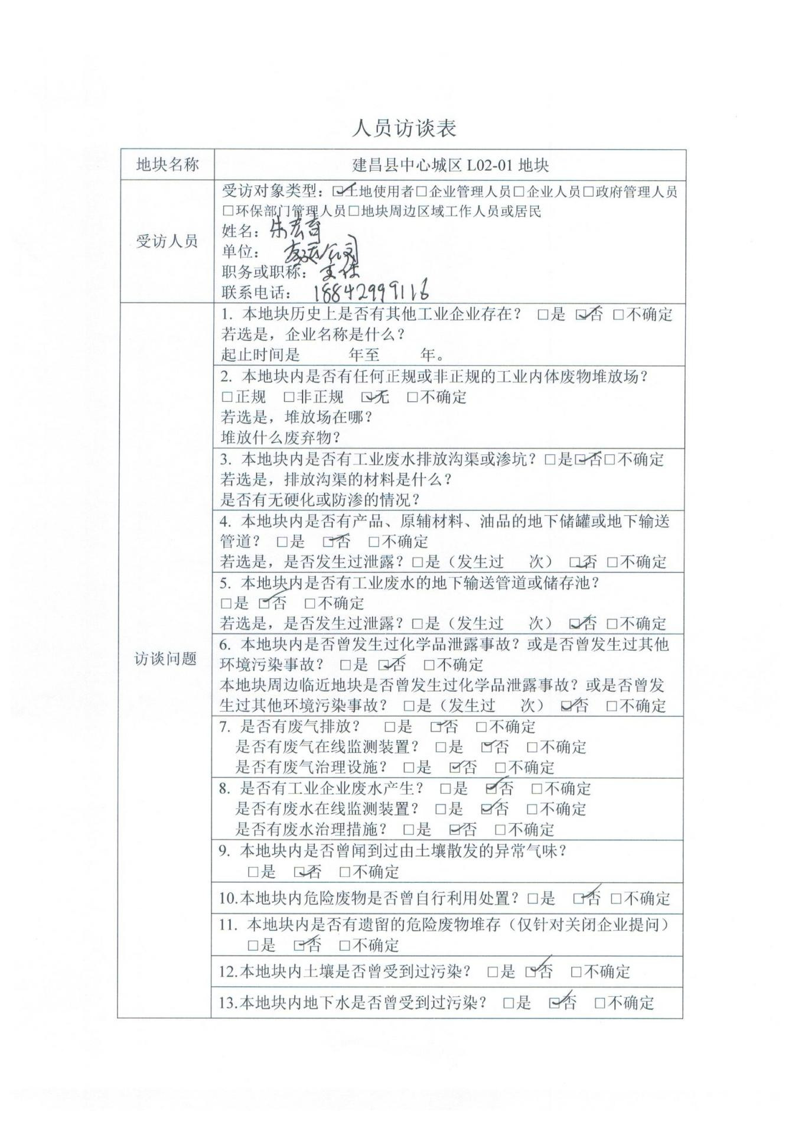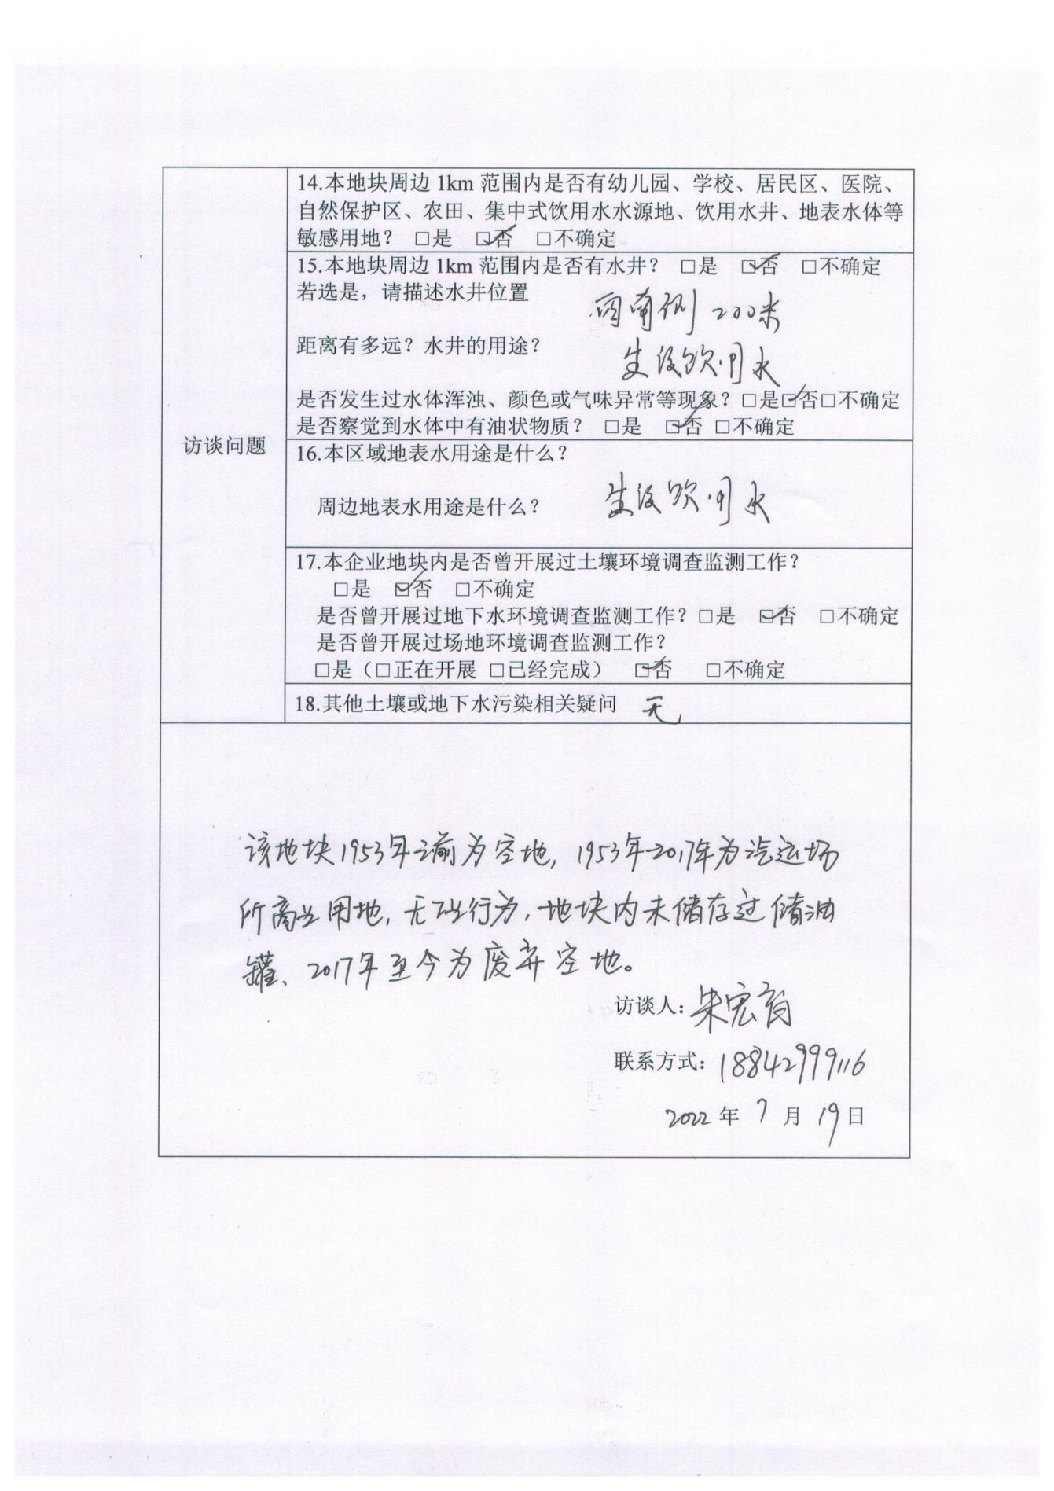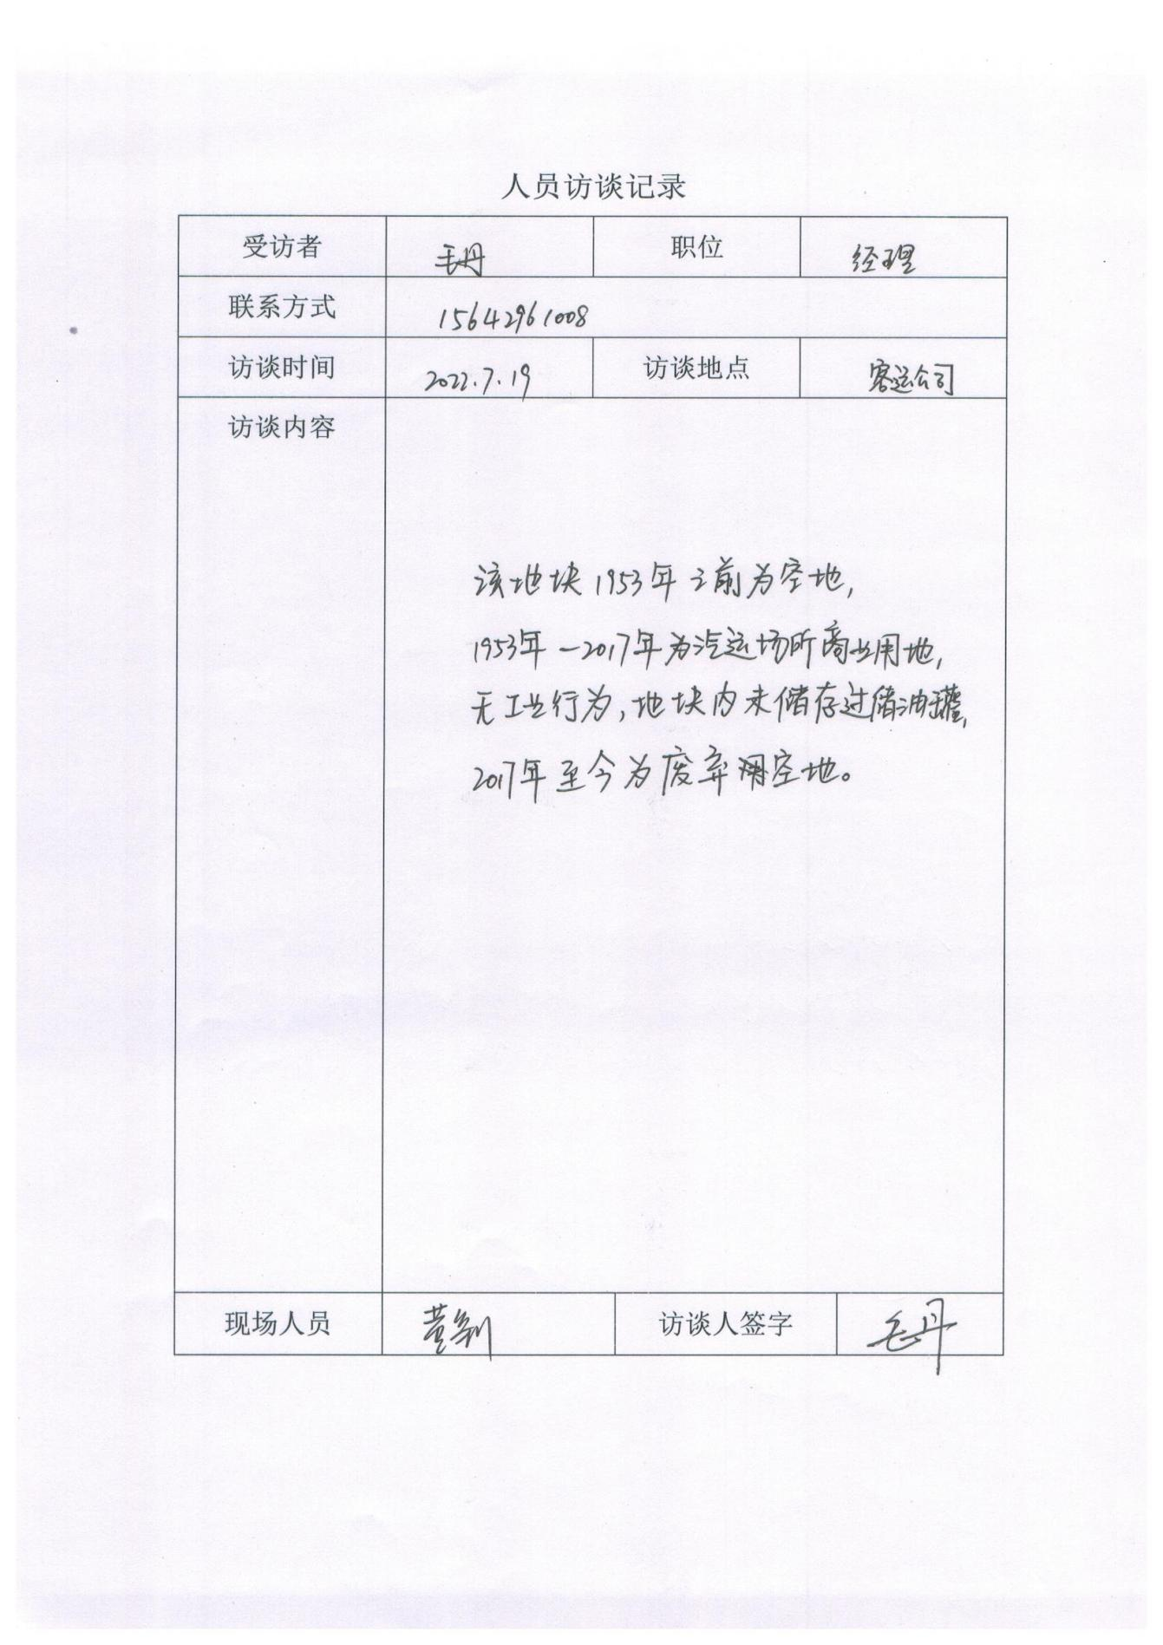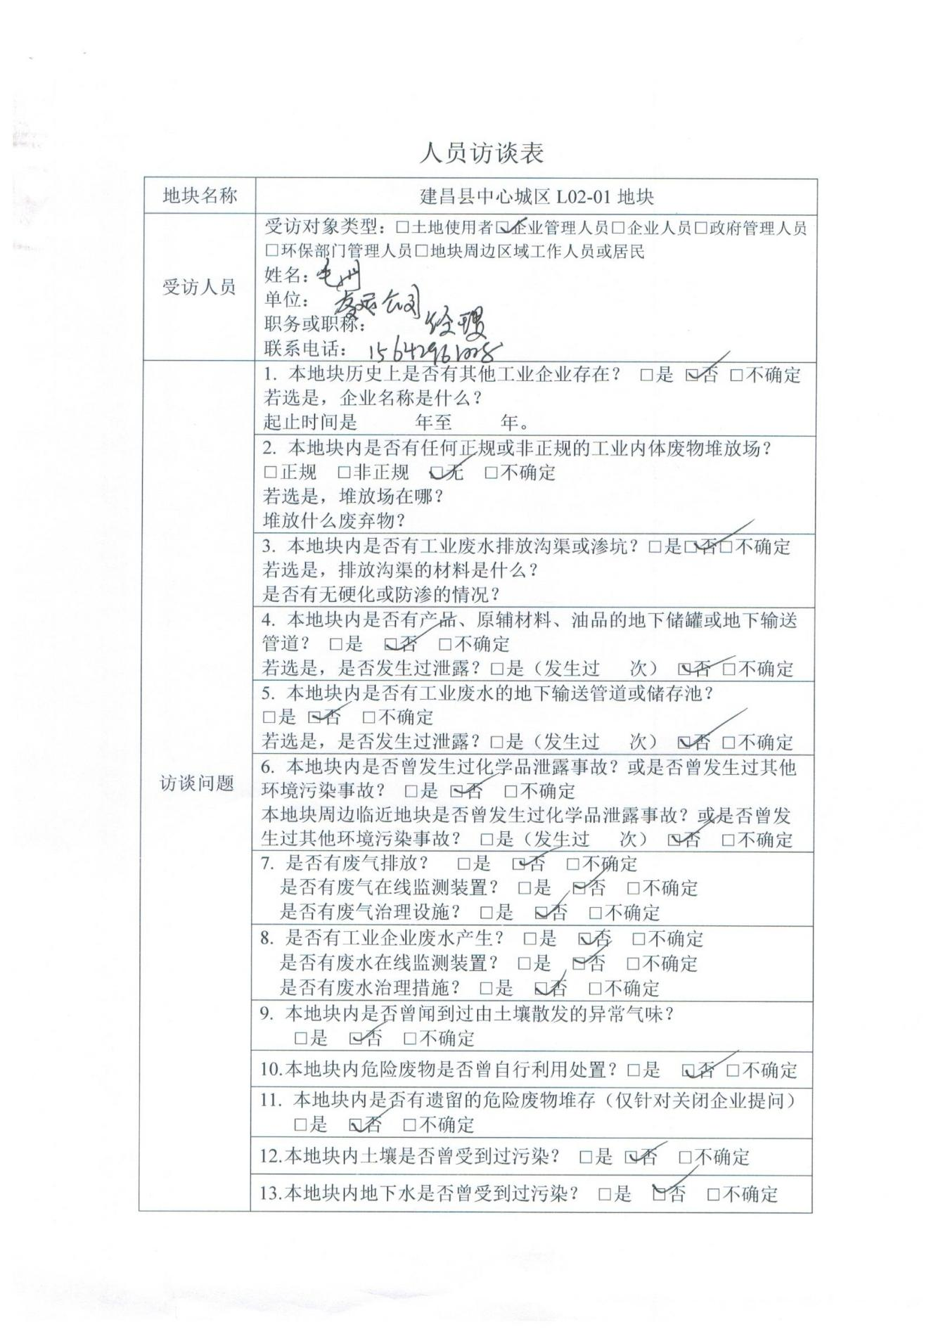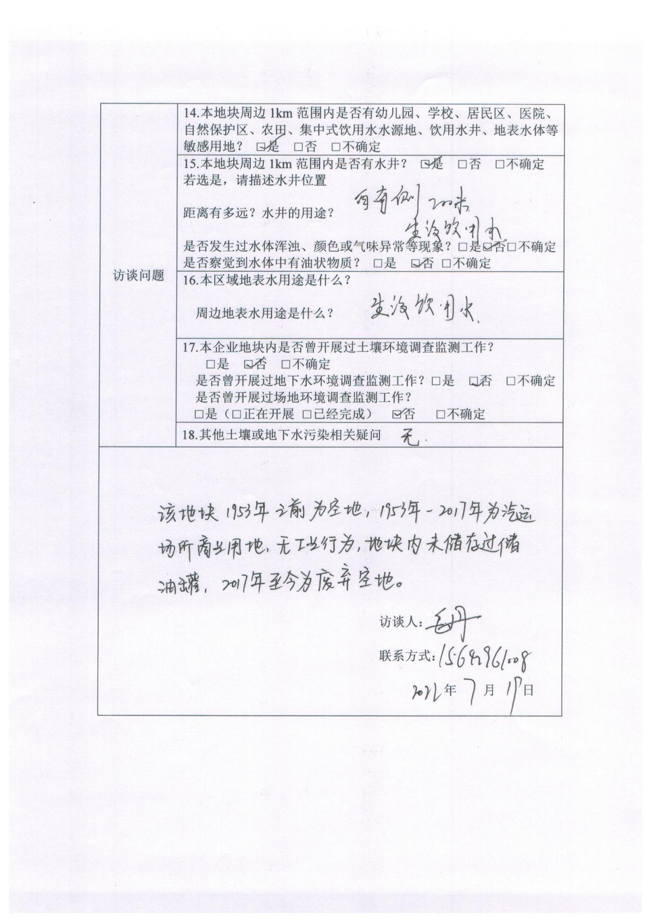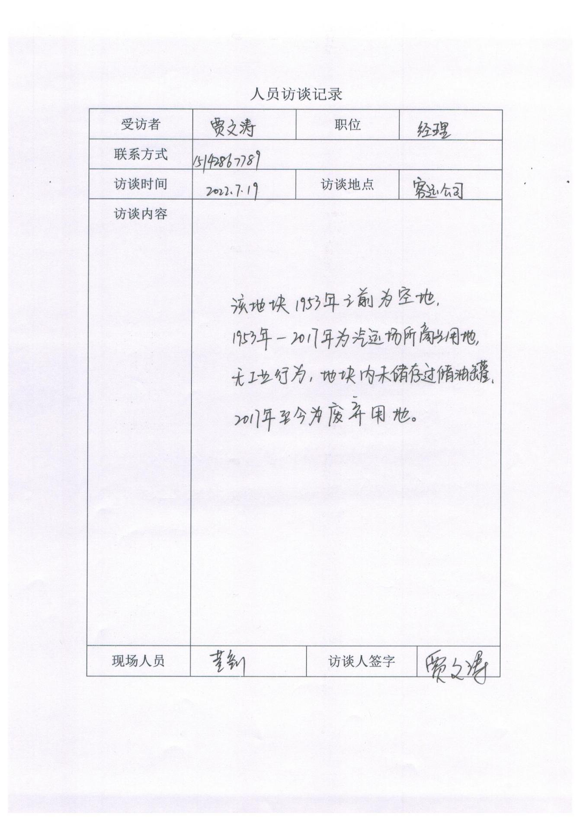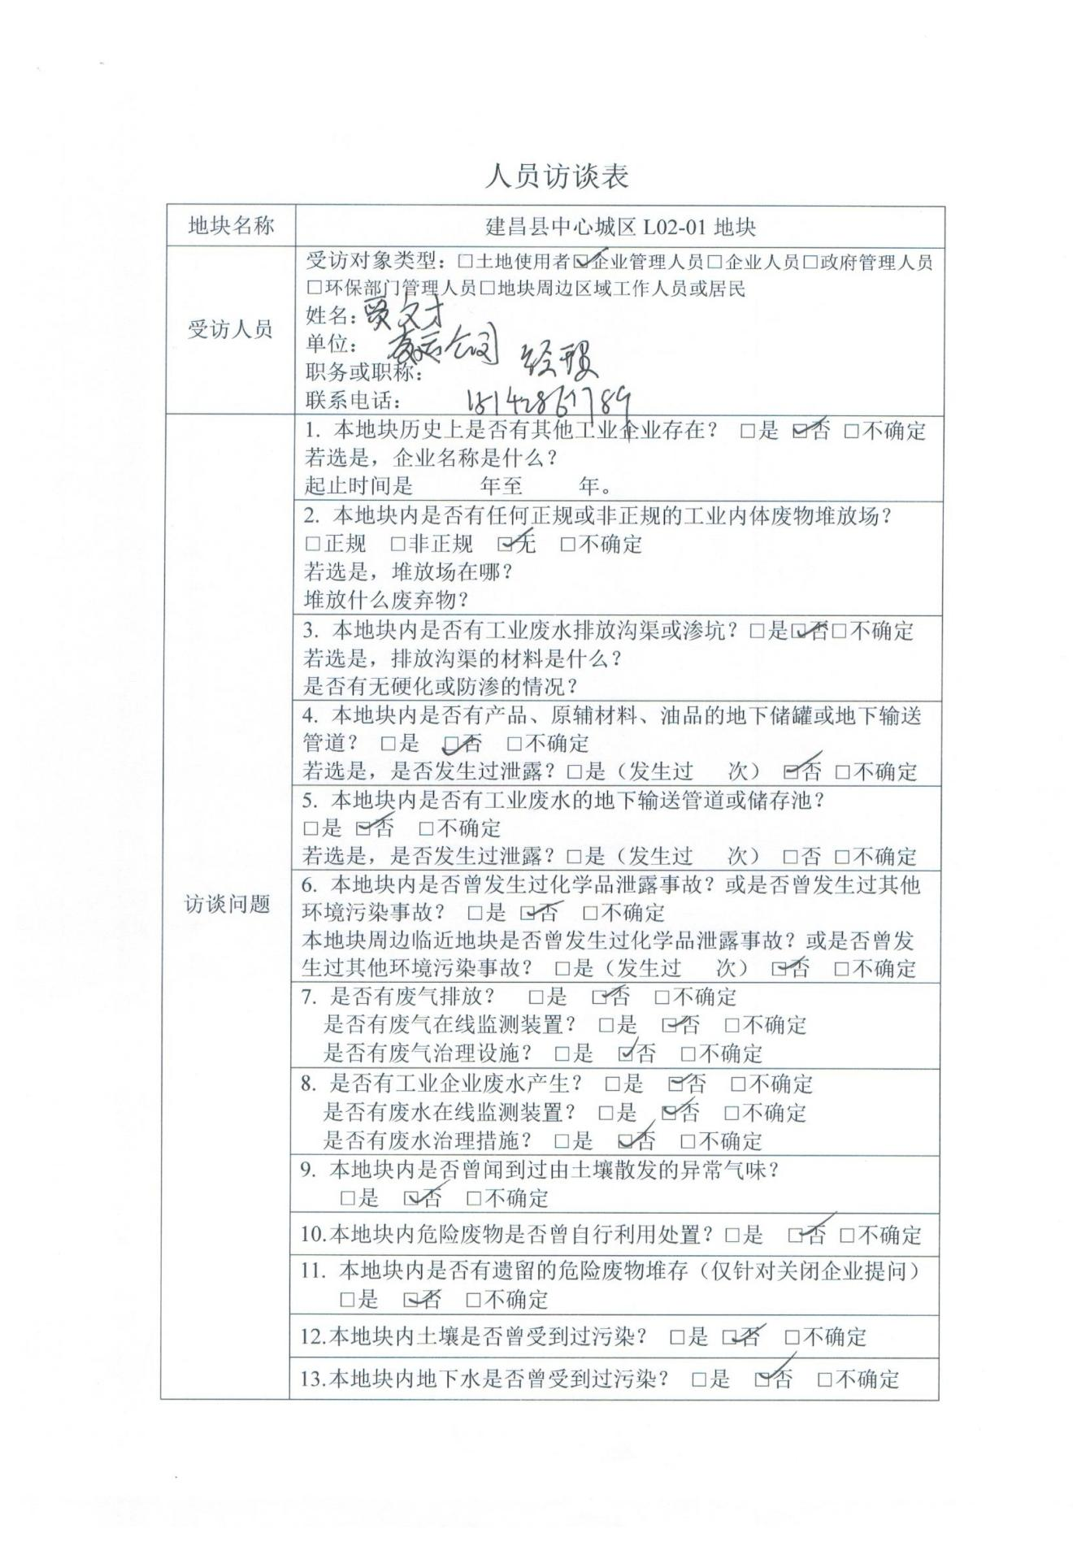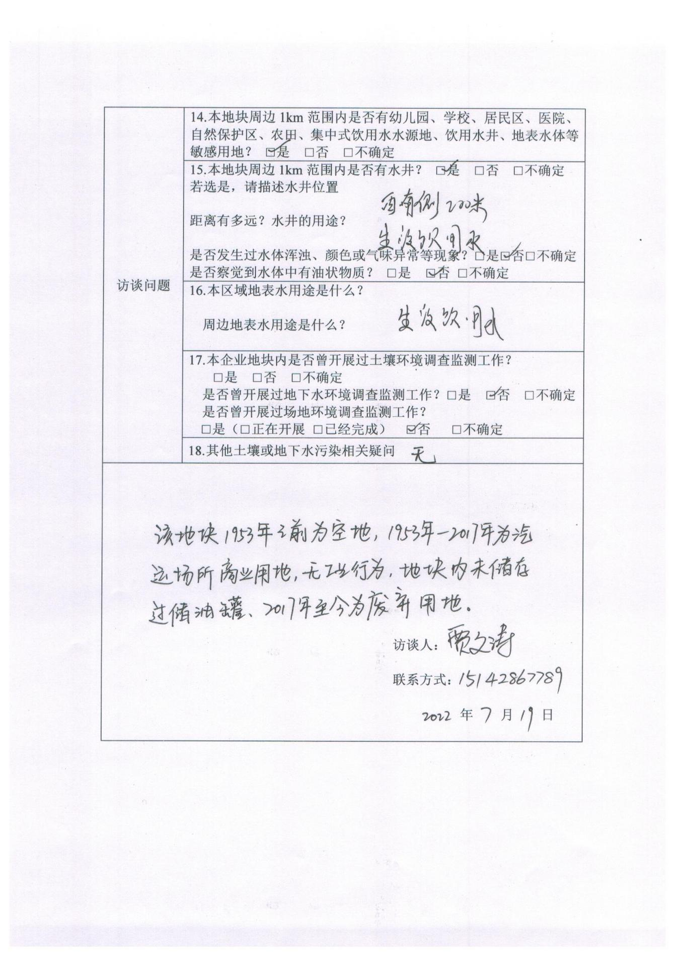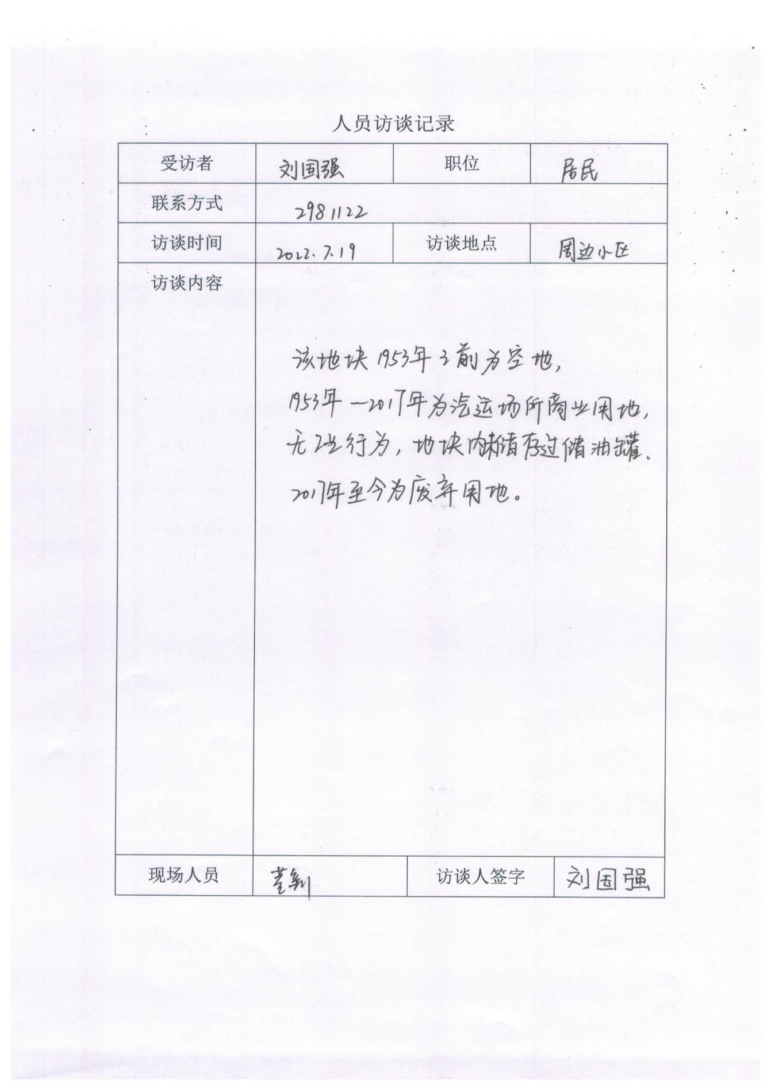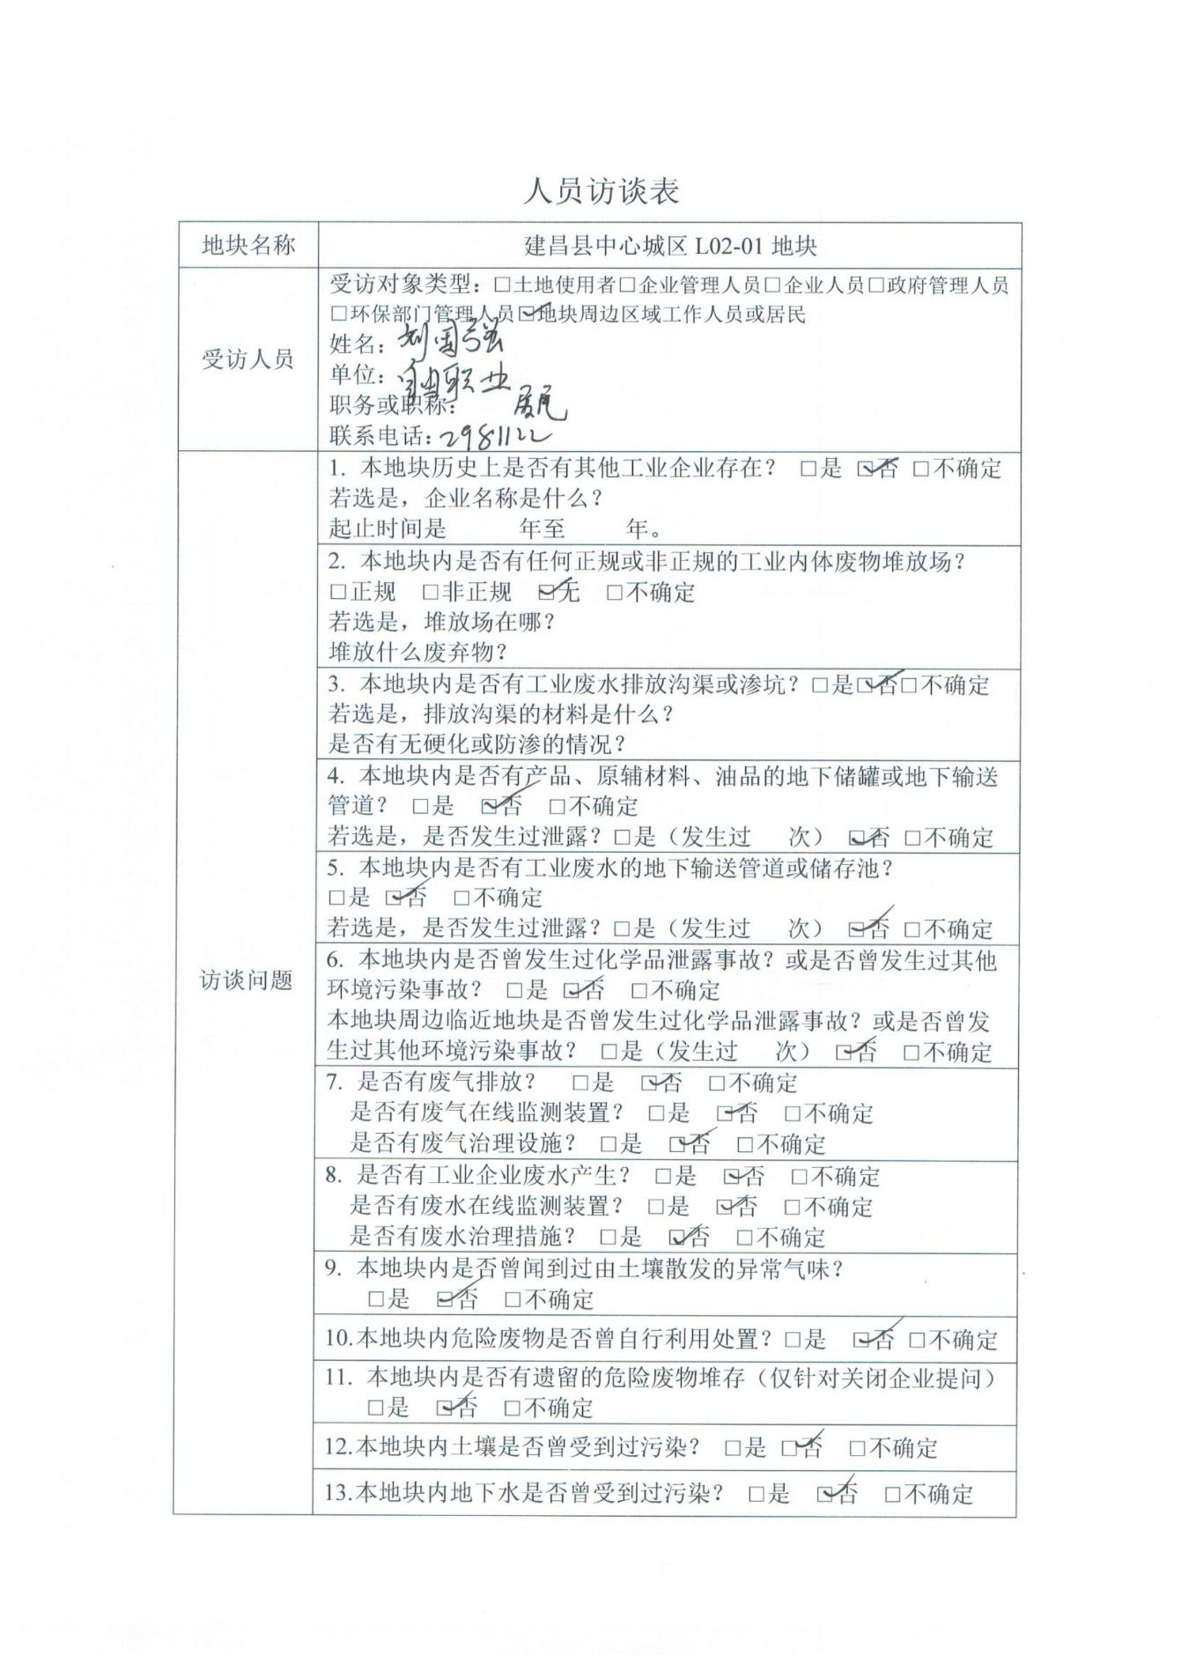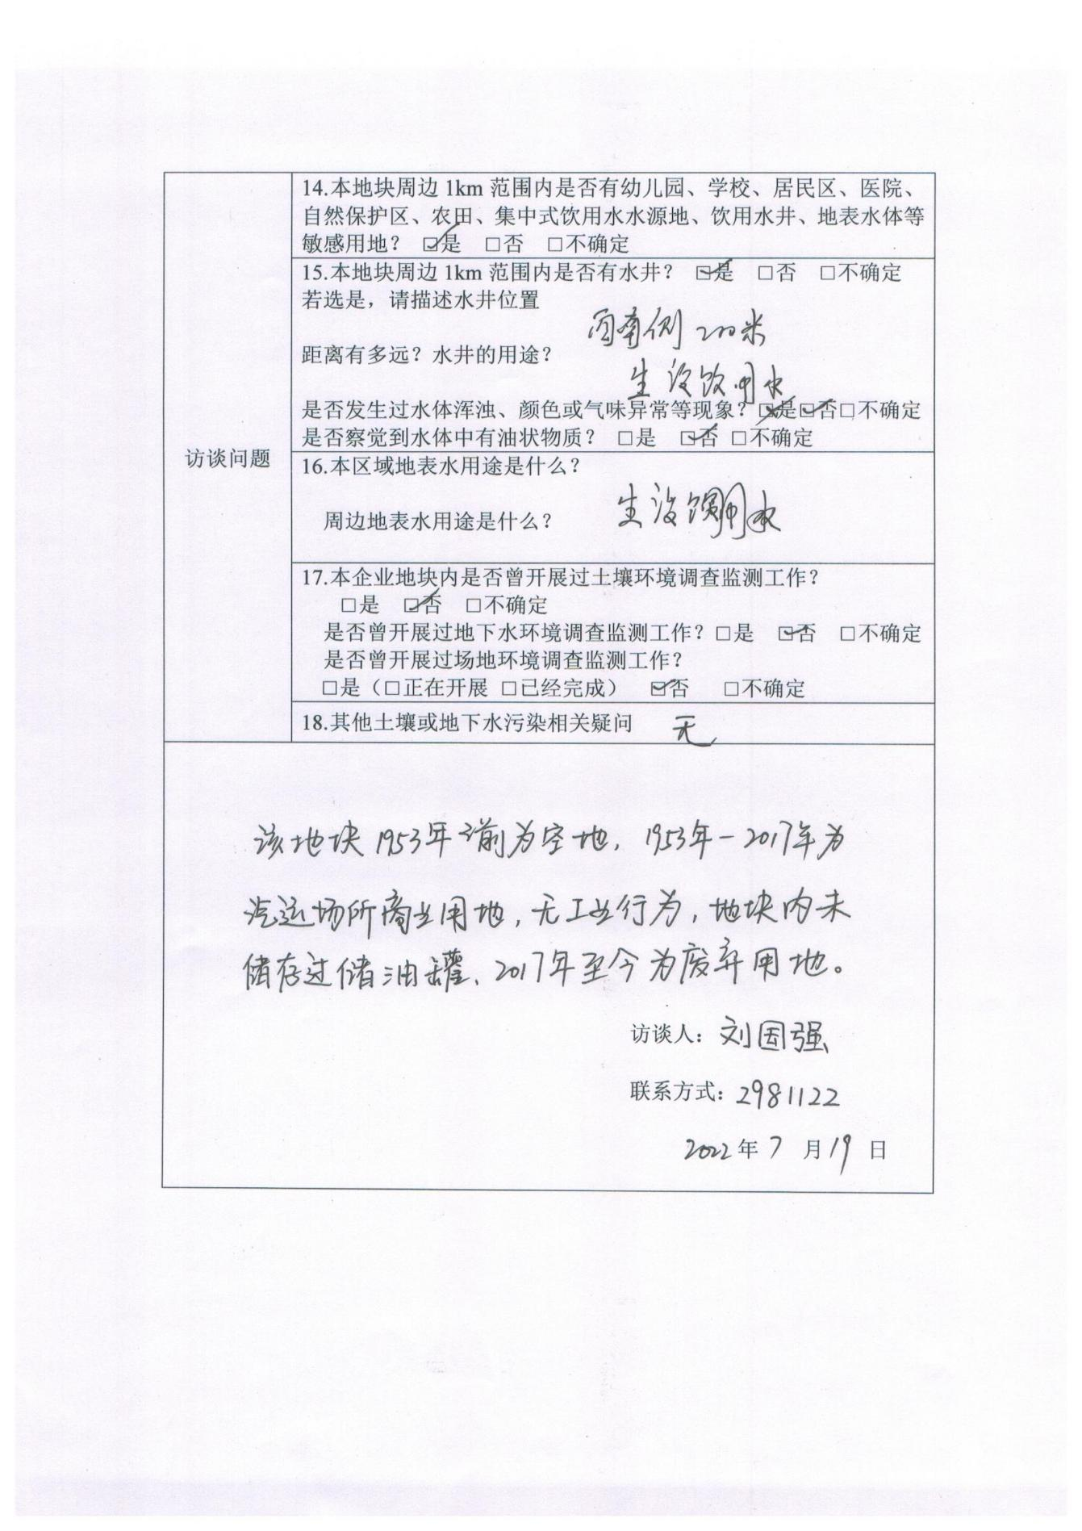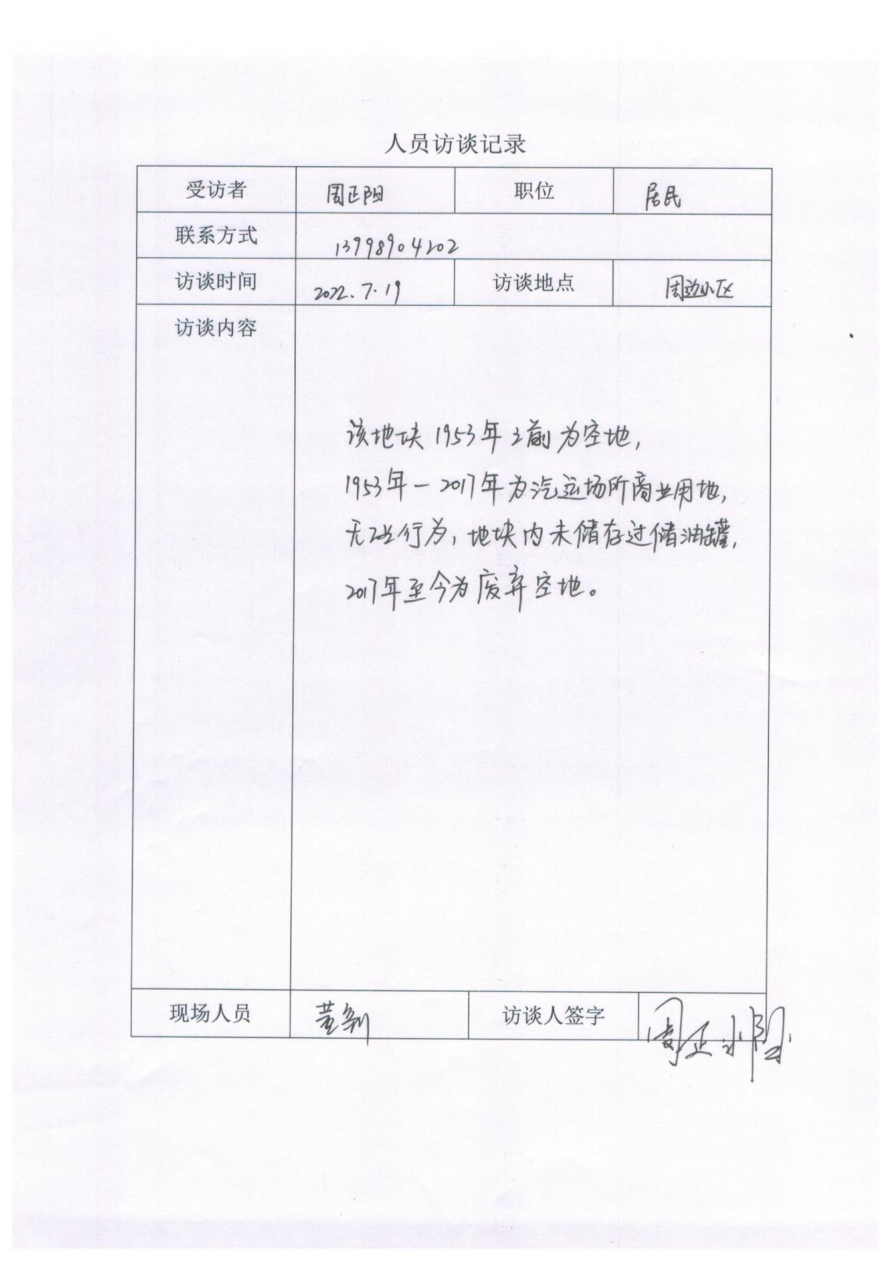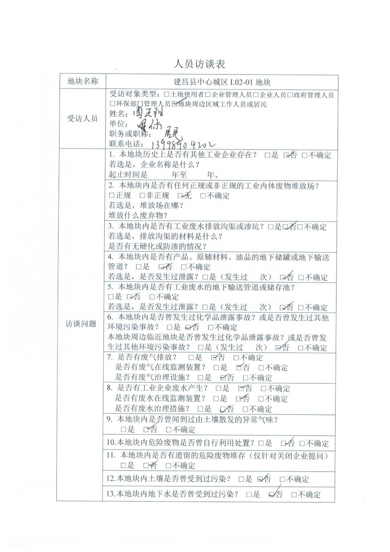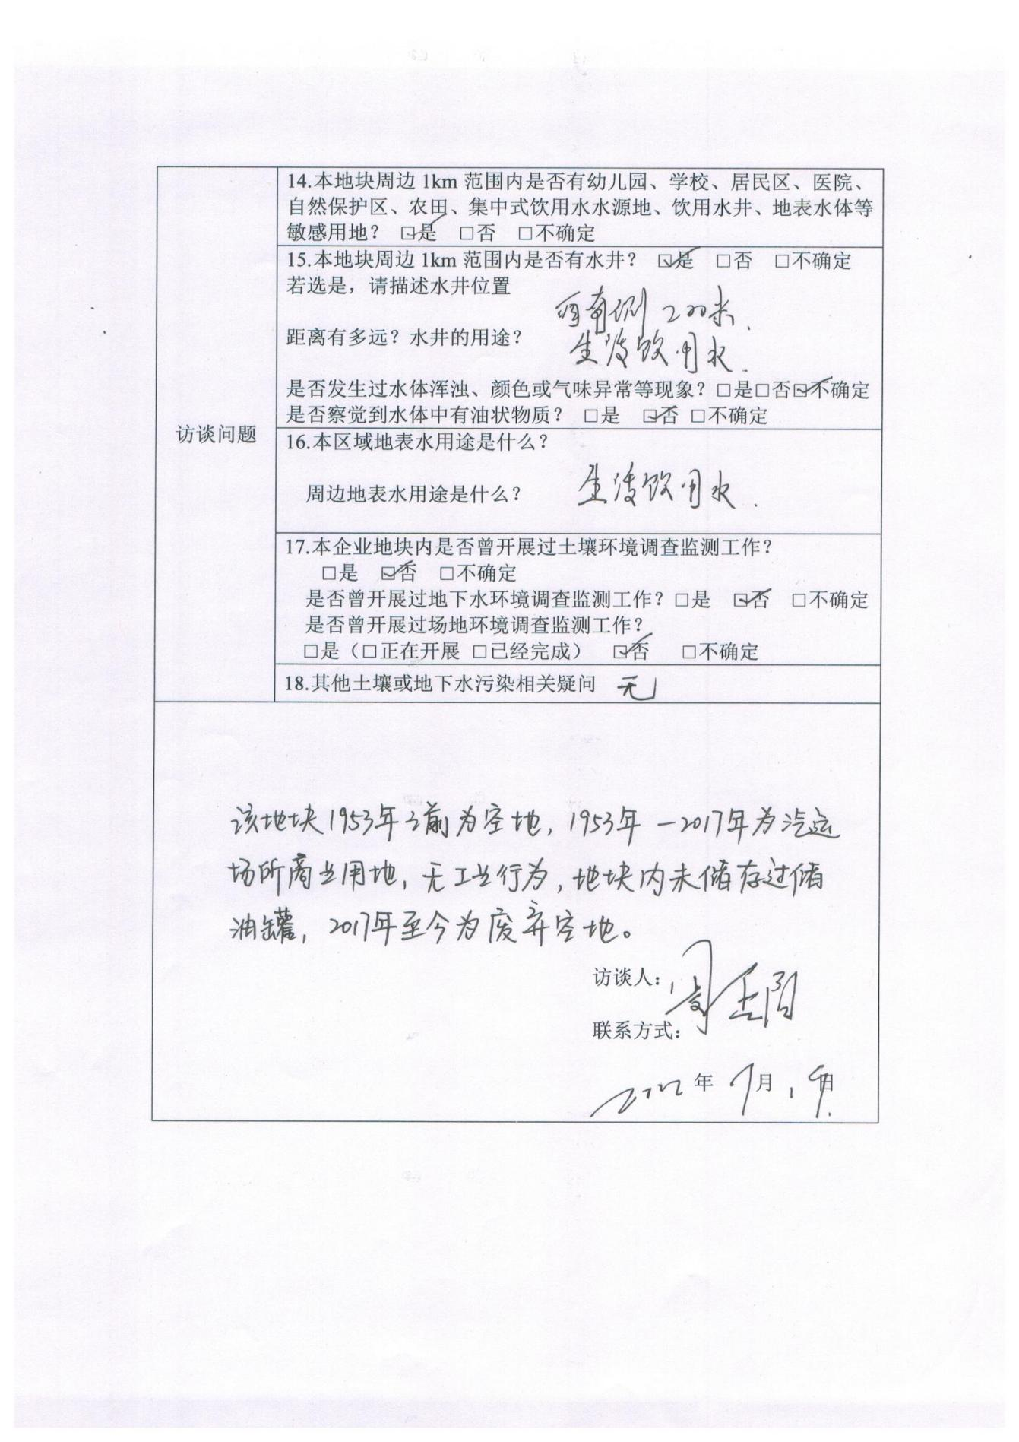

9.6人员访谈照片
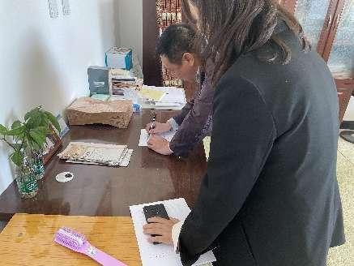 | 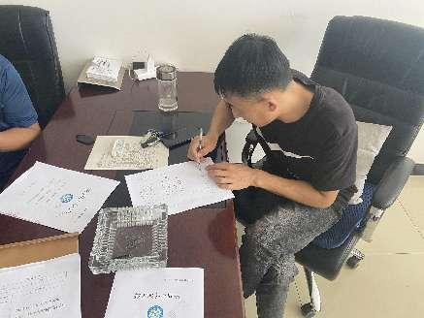
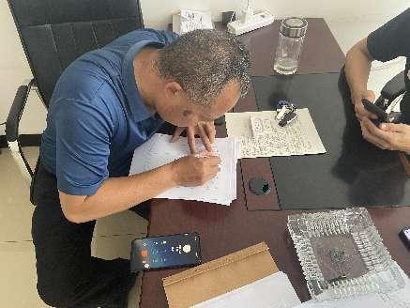 | 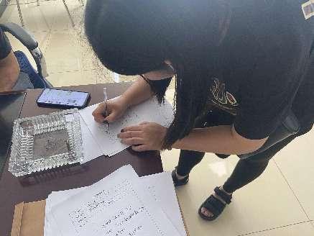
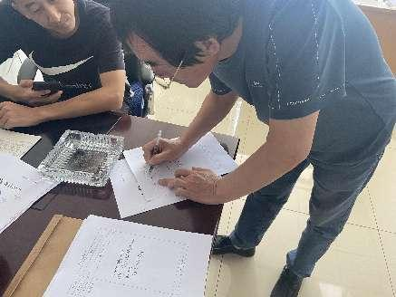 | 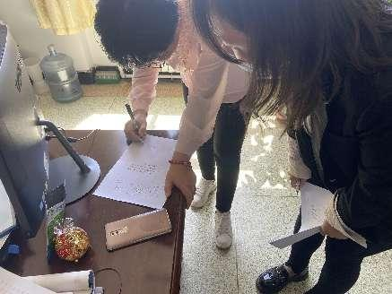
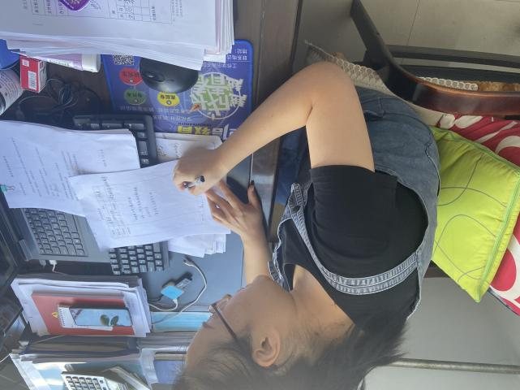 | 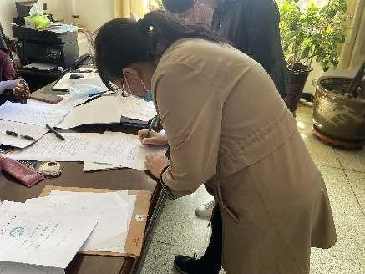

9.7地块岩土工程勘察报告

